Evaluation Warning: The document was created with Spire.Doc for .NET.

民和文凯商贸有限公司

青海省民和县松树乡马莲沟建筑用砂矿

矿山地质环境保护与土地复垦方案

**民和文凯商贸有限公司**

**2020年03月**

民和文凯商贸有限公司

青海省民和县松树乡马莲沟建筑用砂矿

矿山地质环境保护与土地复垦方案

申报单位：民和文凯商贸有限公司

法人代表：张秀花

总工程师：妥元丙

编制单位：青海麟翔地质勘查有限责任公司

法人代表：商海英

总工程师：鱼海麟

项目负责人：商选峰

编写人员：商选峰 丁东升

制图人员：商选峰

**矿山地质环境保护与土地复垦方案信息表**

|  |  |  |  |  |
| --- | --- | --- | --- | --- |
| 矿  山  企  业 | 企业名称 | 民和文凯商贸有限公司 | | |
| 法人代表 | 张秀花 | 联系电话 |  |
| 单位地址 | 青海省海东市民和县松树乡百姓村 | | |
| 矿山名称 | 青海省民和县松树乡马莲沟建筑用砂矿 | | |
| 采矿许可证 | 新申请 持有 √变更 | | |
| 以上情况请选择一种并打“√” | | |
| 编  制  单  位 | 单位名称 | 青海麟翔地质勘查有限责任公司 | | |
| 法人代表 | 商海英 | 联系电话 |  |
| 主  要  编  制  人  员 | 姓名 | 职责 | 联系电话 |
| 鱼海麟 | 总负责 |  |
| 商选峰 | 方案编制 |  |
| 丁东升 | 经费预算 |  |
|  |  |  |
|  |  |  |
| 审  查  申  请 | 我单位已按要求编制矿山地质环境保护与土地复垦方案，保证方案中所引数据的真实性，同意按国家相关保密规定对文本进行相应处理后进行公示，承诺按批准后的方案做好矿山地质环境保护与土地复垦工作。  请予以审查。  申请单位：民和文凯商贸有限公司  联系人：妥元丙 联系电话： | | | |

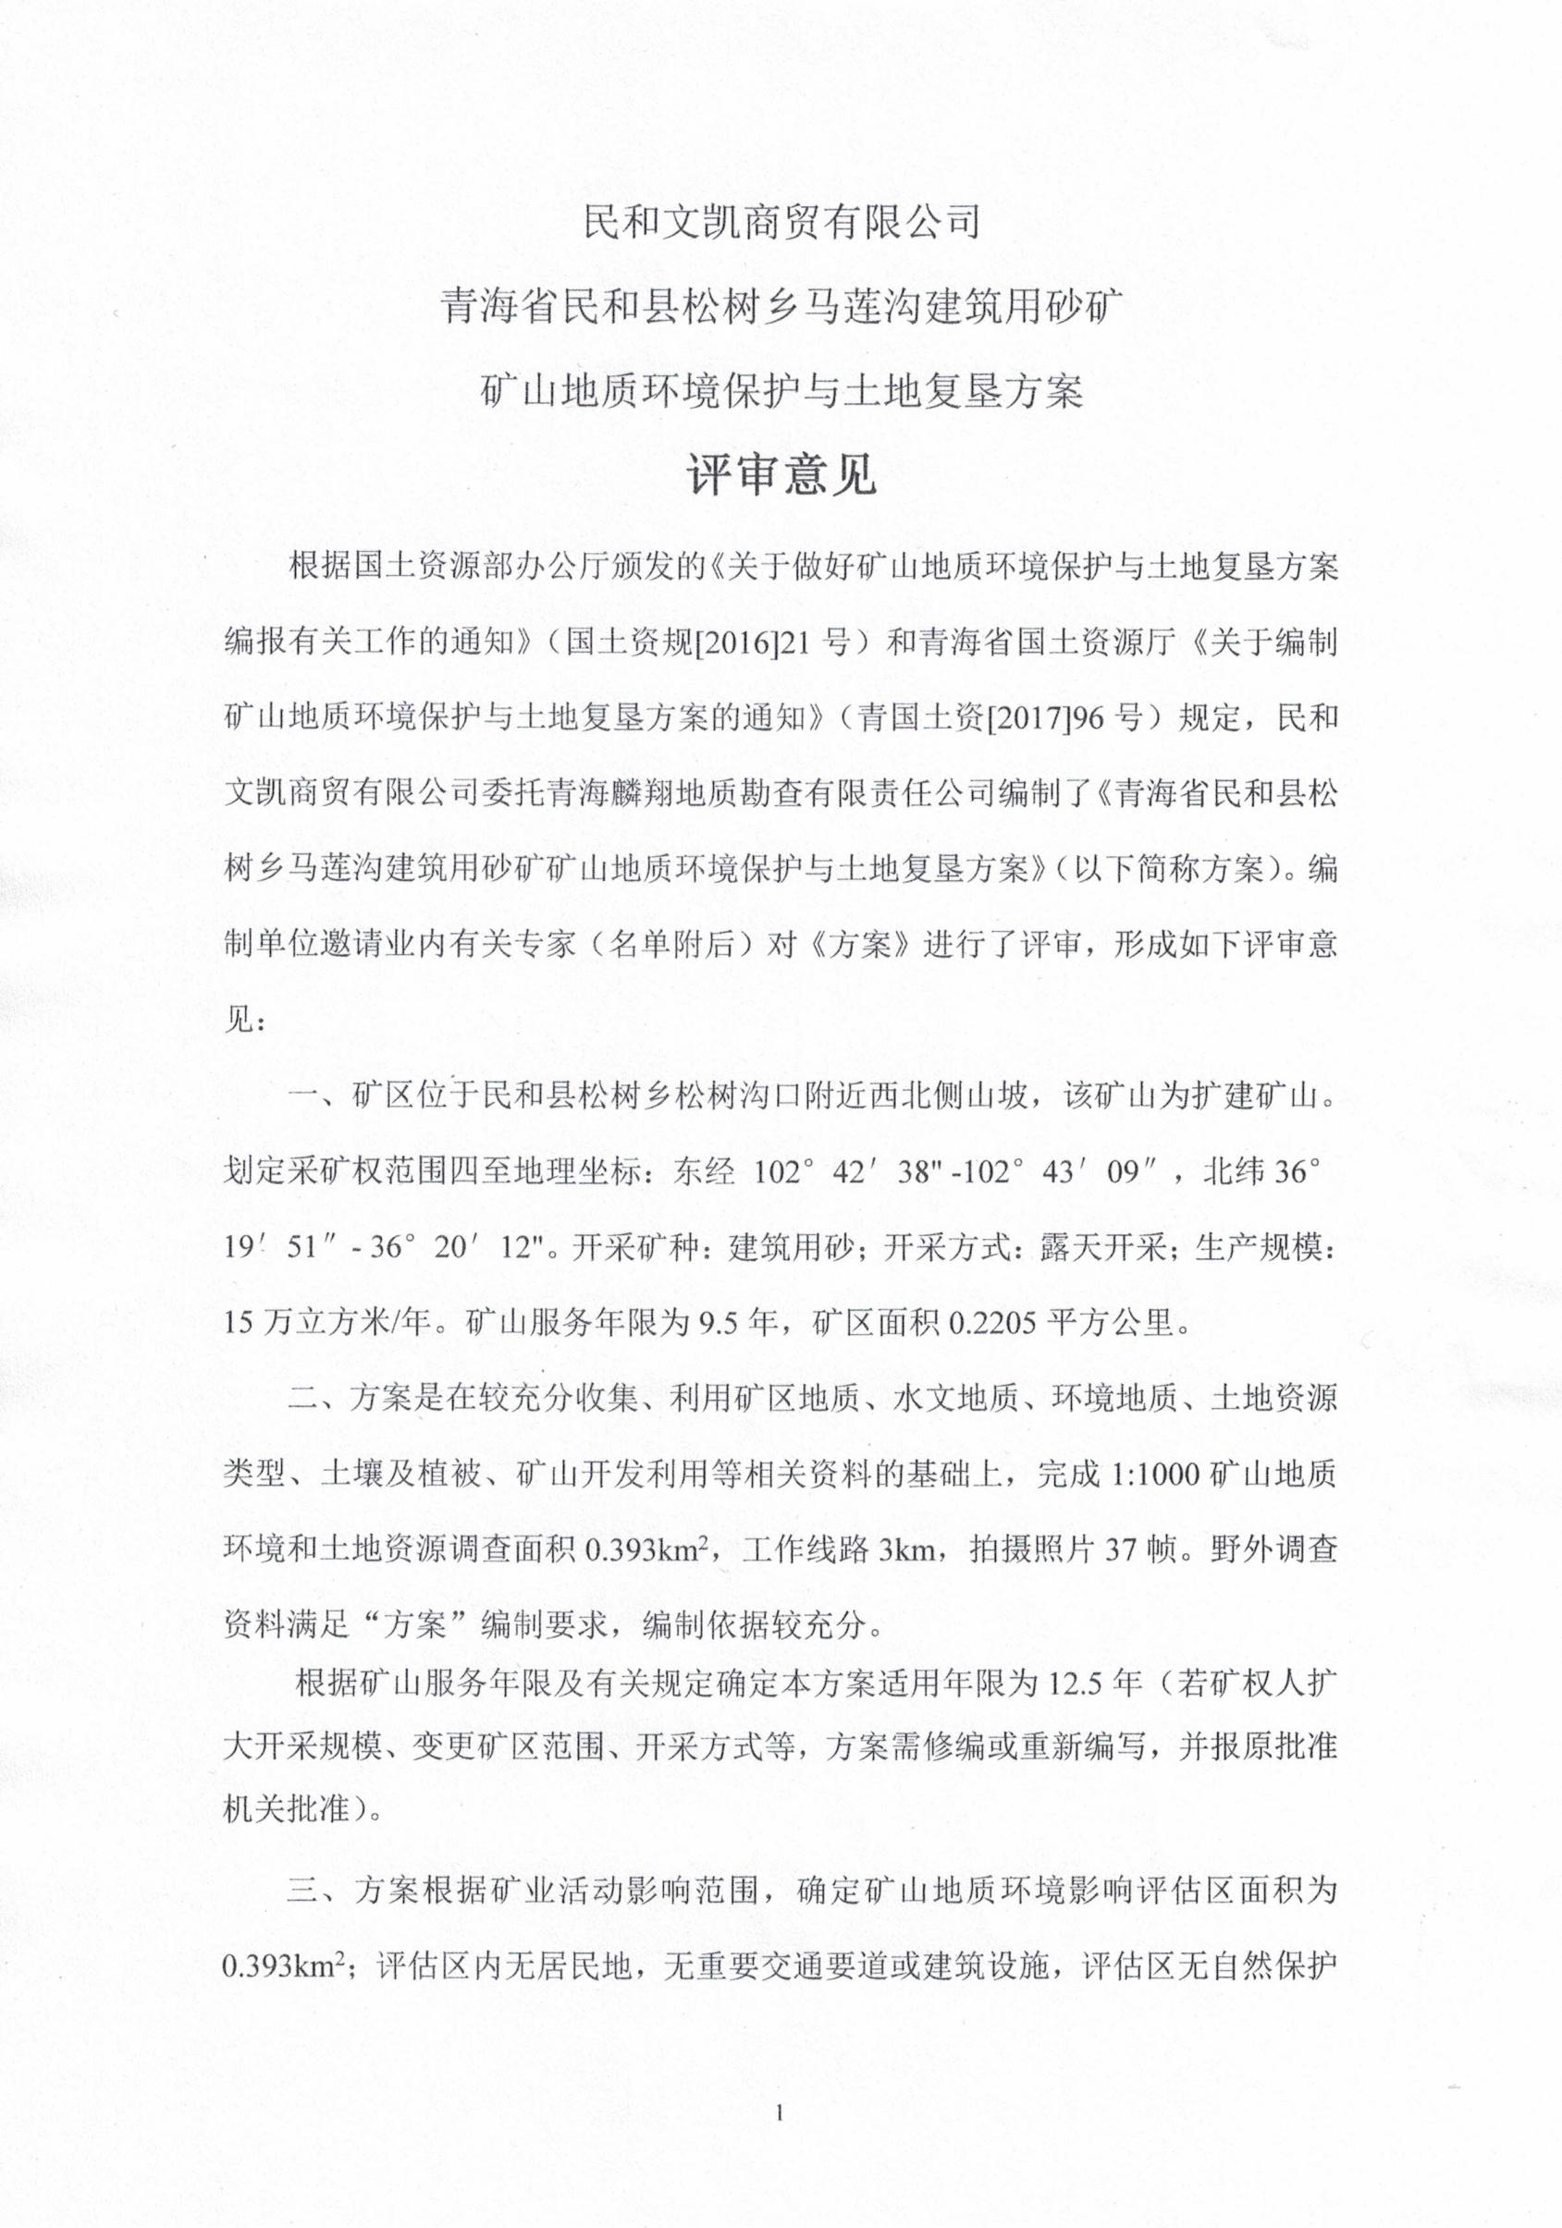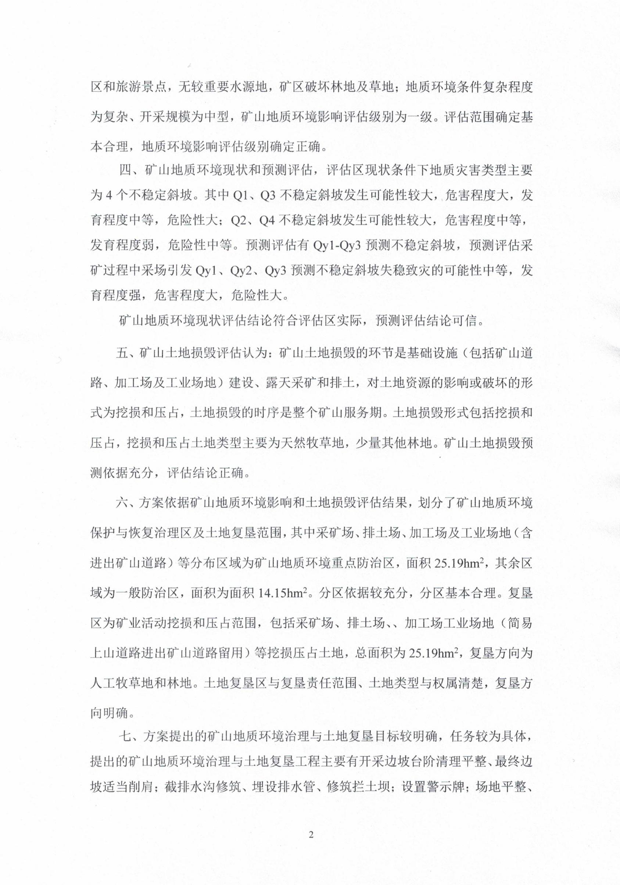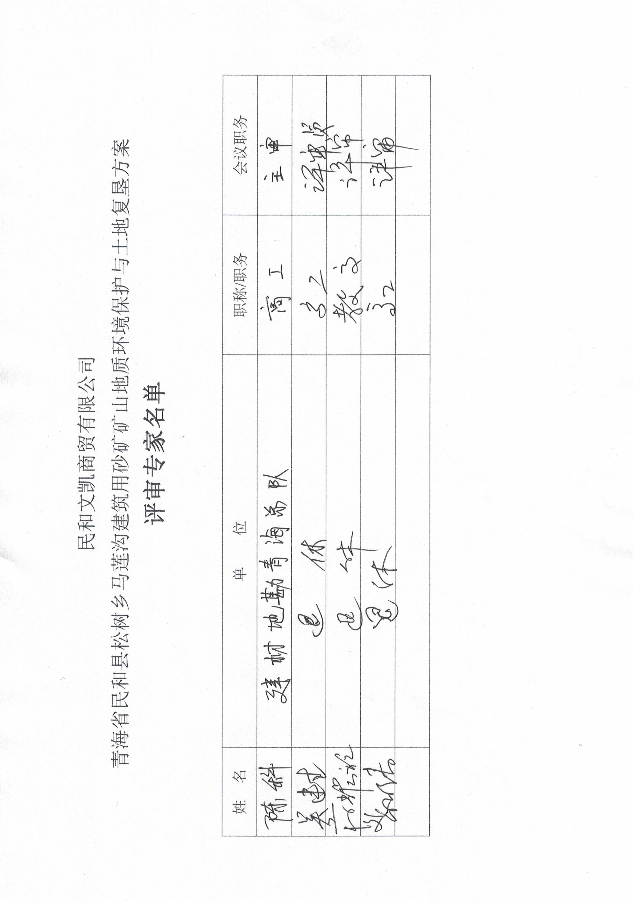

目 录

前 言 1

一、任务的由来 1

二、编制目的 1

三、编制依据 1

四、方案适用年限 3

五、编制工作概况 4

第一章 矿山基本情况 6

一、矿山简介 6

二、矿区范围及拐点坐标 8

三、矿山开发利用方案概述 8

四、矿山开采历史及现状 11

第二章 矿区基础信息 13

一、矿区自然地理 13

二、矿区地质环境背景 14

三、矿区社会经济概况 16

四、矿区土地利用现状 16

五、矿山及周边其他人类重大工程活动 16

六、矿山及周边矿山地质环境治理与土地复垦案例分析 17

第三章 矿山地质环境影响和土地损毁评估 18

一、矿山地质环境与土地资源调查概述 18

二、矿山地质环境影响评估 18

三、矿山土地损毁预测与评估 29

四、矿山地质环境治理分区与土地复垦范围 30

第四章 矿山地质环境治理与土地复垦可行性分析 33

一、矿山地质环境治理可行性分析 33

二、矿区土地复垦可行性分析 34

第五章 矿山地质环境治理与土地复垦工程 42

一、矿山地质环境保护与土地复垦预防 42

二、矿山地质灾害治理 42

三、矿区土地复垦 43

四、含水层破坏修复 46

五、水土环境污染修复 47

六、矿山地质环境监测 48

七、矿区土地复垦监测和管护 48

第六章 矿山地质环境治理与土地复垦工作部署 50

一、总体工作部署 50

二、阶段实施计划 50

第七章 经费估算与进度安排 52

一、经费估算依据 52

二、矿山地质环境治理工程经费估算 52

三、土地复垦工程费用估算 53

四、总费用汇总与年度安排 53

第八章 保障措施与效益分析 55

一、组织保障 55

二、技术保障 55

三、资金保障 56

四、监管保障 56

五、效益分析 56

六、公众参与 57

第九章 结论与建议 58

一、结论 58

二、建议 61

**附 图**

顺序号 图号 图 名 比例尺

1 1 青海省民和县松树乡马莲沟建筑用砂矿

矿山地质环境问题现状图 1:1000

2 2 青海省民和县松树乡马莲沟建筑用砂矿

矿区土地利用现状图 1:10000

3 3 青海省民和县松树乡马莲沟建筑用砂矿

矿山地质环境问题预测图 1:1000

4 4 青海省民和县松树乡马莲沟建筑用砂矿

矿区土地损毁预测图 1:1000

5 5 青海省民和县松树乡马莲沟建筑用砂矿

矿区土地复垦规划图 1:1000

6 6 青海省民和县松树乡马莲沟建筑用砂矿

矿山地质环境治理工程部署图 1:1000

7 7 青海省民和县松树乡马莲沟建筑用砂矿

地质环境治理及土地复垦工程剖面示意图 1:1000

**附 表**

青海省民和县松树乡马莲沟建筑用砂矿矿山地质环境保护与土地复垦预算书

**附 件**

1、编制方案的委托书

2、采矿权网上挂牌出让成交确认书（复印件）

3、《青海省民和县松树乡马莲沟建筑用砂矿矿山地质环境保护与土地复垦方案》内审意见

4、编制单位承诺书

5、企业承诺书

6、《青海省民和县松树乡马莲沟建筑用砂矿矿产资源开发利用方案》评审意见

7、《青海省民和县松树乡马莲沟建筑用砂矿矿山地质环境保护与土地复垦方案》公众参与调查表

# 前 言

## 一、任务的由来

为履行矿山地质环境保护与治理恢复和土地复垦责任、促进矿产资源的合理开发利用，根据中华人民共和国自然资源部第44号令《矿山地质环境保护规定》（2009年3月发布）、《关于全面整顿和规范矿产资源开发秩序的通知》（国土资发〔2005〕28号文）、《自然资源部办公厅关于做好矿山地质环境保护与土地复垦方案编报有关工作的通知》（国土资规〔2016〕21号）等文件规定，民和文凯商贸有限公司委托青海麟翔地质勘查有限责任公司编制《青海省民和县松树乡马莲沟建筑用砂矿矿山地质环境保护与土地复垦方案》。

## 二、编制目的

本方案编制的目的是减少矿产资源开采活动造成的矿山地质环境破坏，最大限度地减轻矿业活动对地质环境及土地资源的不利影响，实现矿山地质环境的有效保护与恢复治理，保护和合理利用土地资源，恢复和改善生态环境，防治矿山开采造成土地损毁，促进经济、社会、环境和谐发展，为落实企业的矿山地质环境和土地资源的保护与治理义务，为行政主管部门实施对矿山地质环境及土地资源的有效监督管理提供依据。

## 三、编制依据

（一）法律、法规及文件

1、《矿山地质环境保护规定》（2009.5.1）；

2、《中华人民共和国矿产资源法》（2009.8.27）；

3、《中华人民共和国土地管理法》（2004.8.28 修订）；

4、《中华人民共和国环境保护法》（2015.1.1）；

5、《中华人民共和国水土保持法》（2010.12.25）；

6、《地质灾害防治条例》（国务院第394号令，2003.1.24）；

7、《青海省地质环境管理办法》（青海省政府令2007-03）；

8、《矿山生态环境保护与污染防治技术政策》（环发〔2005〕109号）；

9、《关于逐步建立矿山环境治理和生态恢复责任机制的指导意见》（财建〔2006〕215号）；

10、《中华人民共和国土地管理法实施条例》（1999.1.1）；

11、《土地复垦条例》（国务院第592 号令，2011.3）；

12、《土地复垦条例实施办法》（自然资源部56 号令，2013.3.1）；

13、《自然资源部办公厅关于做好矿山地质环境保护与土地复垦方案编报有关工作的通知》（国土资规〔2016〕21号）；

14、《青海省国土资源厅关于做好矿山地质环境保护与土地复垦方案编制审查等有关工作的通知》（青国土资〔2017〕96号）；

15、《青海省取消矿山地质环境治理恢复保证金，建立矿山地质环境治理恢复基金管理办法》（青财建字﹝2018﹞961号）。

（二）规范、规程

1、《矿山地质环境保护与土地复垦方案编制指南》（中华人民共和国自然资源部，2016年12月）；

2、《矿山地质环境保护与治理恢复方案编制规范》（DZ/T223-2011）；

3、《土地利用现状分类》（GB/T 21010-2007）；

4、《地质灾害危险性评估规范》（DZ/T0286-2015）；

5、《青海省地质灾害危险性评估规程》（DB63/489-2004）；

6、《崩塌、滑坡、泥石流监测规范》(DZ/T0221-2006)；

7、《建筑边坡工程技术规范》(GB50330-2013)；

8、《矿山地质环境监测技术规程》(DZT 0287-2015)；

9、《开发建设项目水土保持方案技术规范》（GB50433-2008）；

10、《土地开发整理项目规划设计规范》（TD/T1012-2000）；

11、《土地复垦方案编制规程》（TD/T1031-2011）；

12、《土地复垦质量控制标准》（TD/T1036-2013）；

13、《土地开发整理项目预算定额标准》（中华人民共和国财政部、中华人民共和国自然资源部，2011年）。

（三）矿山资料

1、《青海省民和县松树乡马莲沟建筑用砂矿外围资源量检测报告》（青海麟翔地质勘查有限责任公司，2019年9月）；

2、《青海省民和县松树乡马莲沟建筑用砂矿2019年度矿山资源量年报》（青海麟翔地质勘查有限责任公司，2019年11月）；

3、《青海省民和县松树乡马莲沟建筑用砂矿矿产资源开发利用方案》（青海麟翔地质勘查有限责任公司，2020年2月）；

4、项目区土地利用现状图（土地二调成果）；

5、本次方案编制野外实地调查资料和收集的其他相关资料。

（四）项目文件

1、项目委托书；

2、企业营业执照。

## 四、方案适用年限

本矿山是已建矿山，2019年3月15日民和文凯商贸有限公司取得本矿区建筑用砂矿采矿权，由于原采矿权范围面积小，但已设采矿权范围外围砂石矿资源分布较广，为了规模化、正规划、绿色开发利用砂石资源，满足地方基础建设需要，民和县自然资源局委托海东市公共资源交易中心于2019年11月26日至2020年1月9日网上挂牌出让规划新设扩大范围的民和县松树乡马莲沟建筑用砂矿采矿权，民和文凯商贸有限公司竞得了该采矿权。根据《矿山地质环境保护与土地复垦方案编制指南》规定：生产矿山的方案适用年限根据采矿权中有效期确定，方案基准期以本方案批准之日算起。

根据《青海省民和县松树乡马莲沟建筑用砂矿矿外围砂石矿资源量检测报告》，在划定采矿权范围内估算出建筑用砂石矿内蕴经济的预测的资源量（334）141.03

万立方米。另外《青海省民和县松树乡马莲沟建筑用砂矿2019年度矿山资源量年报》在原采矿权范围内估算保有建筑用砂石矿内蕴经济的预测的资源量（334）0.38万立方米。故矿区内共有建筑用砂石矿内蕴经济的预测的资源量（334）141.41万立方米。在此基础上青海麟翔地质勘查有限责任公司编制提交了《青海省民和县松树乡马莲沟建筑用砂矿矿产资源开发利用方案》，设计利用的矿产资源量为141.41万立方米，按生产规模15万立方米/年计算，矿山服务年限约为9.5年。根据《青海矿山环境保护与治理规划》，在闭坑时或停采后2年内完成治理恢复工作，另外土地复垦管护期3年，确定本方案适用年限为12.5年。若矿权人扩大开采规模、变更矿区范围、开采方式等，地质环境恢复治理和土地复垦义务人应重新编制矿山地质环境保护与土地复垦方案，并报原批准机关批准。

## 五、编制工作概况

我公司接受委托后，按《矿山地质环境保护与土地复垦方案编制指南》、《矿山地质环境保护与治理恢复方案编制规范》（DZ/T223-2011）等相关技术要求，进行了资料收集，并于2020年1月开展了矿山踏勘和调查，在此基础上进行了方案编写工作。

野外矿山地质环境调查采用1:1000的矿山地形地质图为工作手图，对评估区内的矿山地质环境问题的类型、发育程度、表现特征、成因、影响范围、矿区土地利用现状等进行了实地调查和访问，为最终方案的编写获取了较为全面的野外资料。本次工作完成1:1000矿山地质环境调查面积0.393km2，调查工作路线3km，现场访问3人次，拍摄照片37帧（表0-1），收集了矿区及其周边土地利用现状图（二调成果）等资料。资料收集与野外调查达到了《矿山地质环境保护与治理恢复方案编制规范》（DZ/T223-2011）等相关技术要求，在此基础上于2020年1月-3月进行室内方案和成果图件的编制。

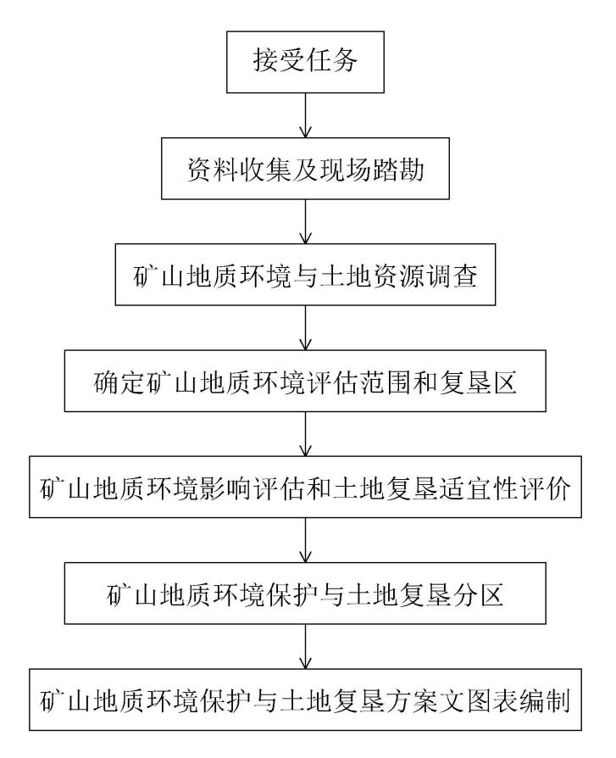

图0-1 矿山地质环境保护与治理恢复工作程序框图

表0-1 完成工作量统计表

|  |  |  |
| --- | --- | --- |
| 工作内容 | 单位 | 完成工作量 |
| 矿山地质环境调查面积 | km2 | 0.393 |
| 工作线路 | km | 3 |
| 现场访问 | 人次 | 3 |
| 拍摄数码照片 | 帧 | 37 |

# 第一章 矿山基本情况

## 一、矿山简介

矿区位于民和县松树乡松树沟口附近西北侧山坡。划定采矿权范围四至地理坐标：东经 102°42′38" -102°43′09″，北纬36°19′51″- 36°20′12"。矿区东侧紧邻松树沟的县乡公路，沿县乡公路向北约3公里即到达民小公路，矿区交通方便（图1-1）。

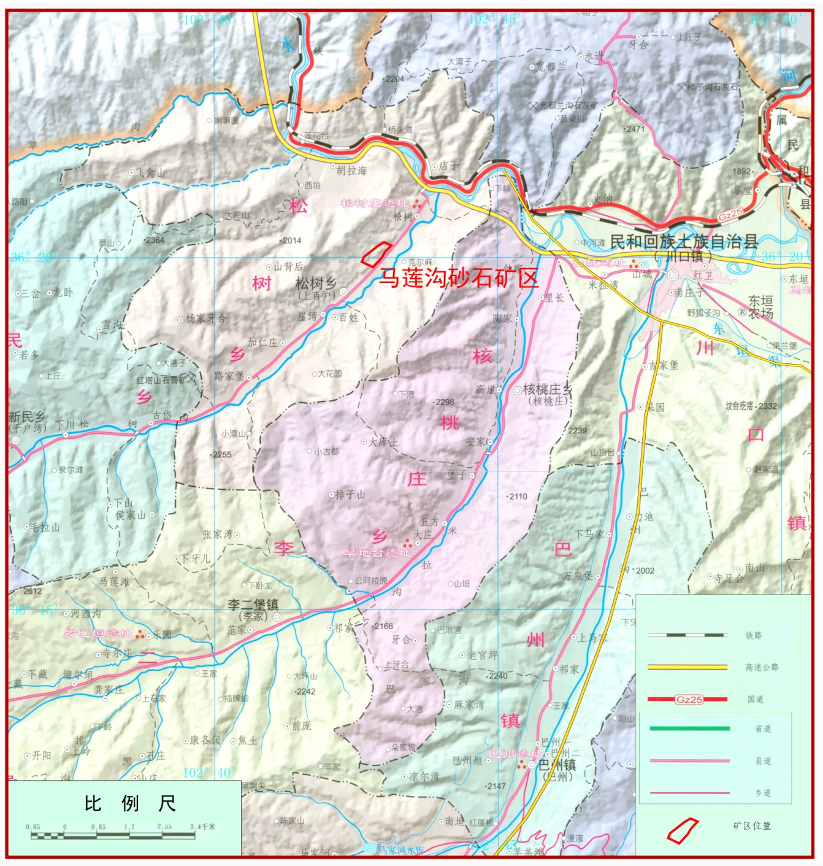

图1-1 矿区交通位置图

矿区位于湟水河一级支流松树沟河谷西北侧高阶地边缘，海拔标高1865-2005m，相对高差140m，地势总体上东低西高。矿区阶地东部边缘地形陡峻，阶地之上相对平缓。阶地又被多条近东西向或南东向的冲沟切割，其中矿区南部（原采矿权范围两侧）冲沟（即马莲沟）和矿区北东端冲沟较大、切割较深，两大冲沟之间的其它冲沟切割深度较小。矿区一带植被不发育，悬崖、陡坡处基本无植被，较缓处有稀疏的草本植物。根据项目区土地利用现状图（土地二调成果），矿区及其周边影响范围土地类型有旱地（013）、其他林地(编码033)、天然牧草地（编码041）、公路用地（编码102）及沟渠（编码117）。

矿区一带属高原干旱-半干旱大陆性气候，昼夜温差大，年平均气温约8℃，最高月平均气温23 ℃（7月），最低月平均气温-10℃（元月）。年平均降水量360.9mm，多集中在6-9月份，年蒸发量大于1000mm。11月底封冻，翌年3月解冻。

矿区内各条冲沟皆为干沟。如果出现强降雨，两条较大冲沟可能有小规模的短暂洪水。矿区东南侧约400m处为松树沟河。

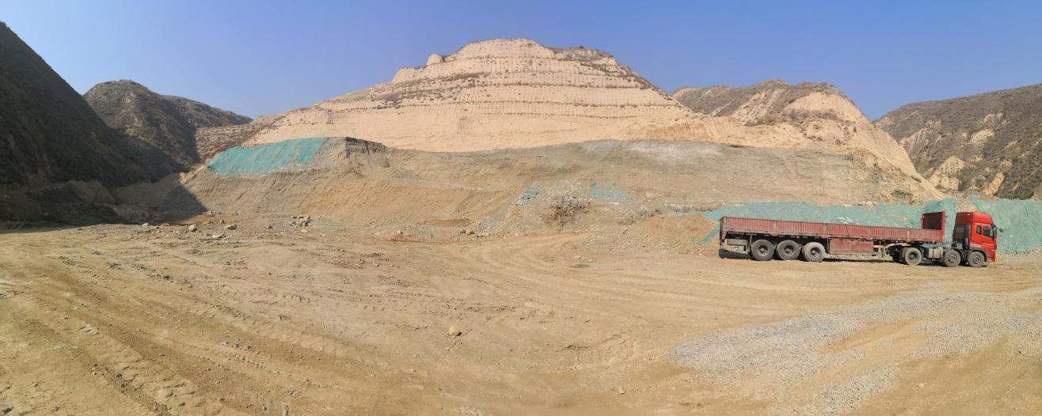

**图片1 矿区西南部概貌**

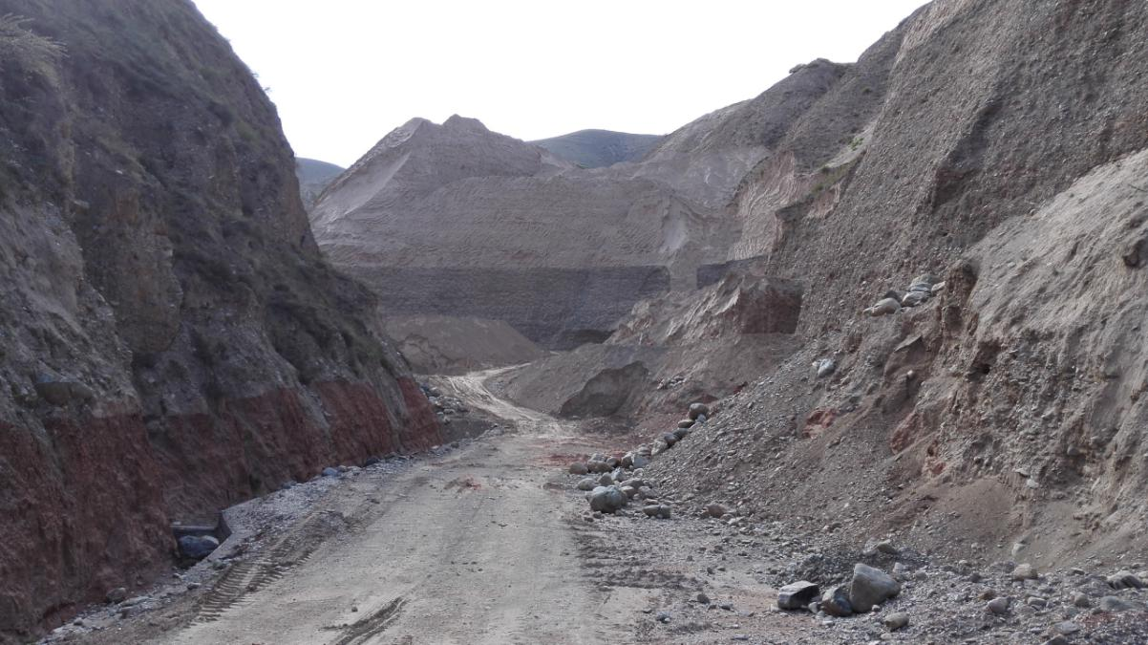

**图片2 矿区北东部概貌**

## 二、矿区范围及拐点坐标

青海省民和县松树乡马莲沟建筑用砂矿为已建矿山，原采矿权设立于2016年，原采矿许可证号：C6321222016027130141399；矿区面积：0.0248平方公里。由于原采矿权范围面积小，但已设采矿权范围外围砂石矿资源分布较广，为了规模化、正规划、绿色开发利用砂石资源，满足地方基础建设需要，《民和县矿产资源规划总体规划（2016-2020年）》在已设采矿权基础上扩大范围设置了开采规划区块。民和县自然资源局委托海东市公共资源交易中心于2019年11月26日至2020年1月9日网上挂牌出让扩大的采矿权，民和文凯商贸有限公司竞得了该采矿权，并于2020年1月14日与海东市公共资源交易中心签订了《采矿权网上挂牌出让成交确认书》。出让采矿权范围（包含原采矿权范围）面积为0.2205平方公里，拐点坐标见表1-1。

**表1-1** **划定采矿权范围拐点坐标表**

|  |  |  |  |  |  |
| --- | --- | --- | --- | --- | --- |
| 拐点  编号 | 2000国家大地坐标系 | | 拐点  编号 | 2000国家大地坐标系 | |
| 北坐标 | 东坐标 | 北坐标 | 东坐标 |
| 1 | 4022624.00 | 34563800.00 | 6 | 4022886.00 | 34564412.00 |
| 2 | 4022751.00 | 34563855.00 | 7 | 4022719.00 | 34564312.00 |
| 3 | 4023042.00 | 34564224.00 | 8 | 4022634.00 | 34564232.00 |
| 4 | 4023140.00 | 34564393.00 | 9 | 4022485.00 | 34564095.00 |
| 5 | 4023058.00 | 34564579.00 |  | | |
| 矿区面积：0.2205平方公里；开采标高：2005-1880m。 | | | | | |

## 三、矿山开发利用方案概述

本矿山为扩建矿山。根据民和文凯商贸有限公司委托编制的《青海省民和县松树乡马莲沟建筑用砂矿矿产资源开发利用方案》（青海麟翔地质勘查有限责任公司，2020年2月），在露天开采境界内圈定可采资源总量为141.41万立方米，按生产规模15万立方米/年计算，矿山服务年限为9.5年。矿山采用露天开采，公路开拓、汽车运输方案。矿区由采矿场、矿山道路、排土场、加工厂及工业场地等几部分组成。

1、采矿场

原采矿场位于矿区西南部，占地面积2.30ha，目前在矿区范围内大体形成+1970、+1960、+1950、+1940、+1930、+1920、+1910、+1900等剥离及开采平台，最终台阶高度10m左右。

采矿场未来占地面积将达到14.49ha，分三个块段。其中第一块段位于矿区西南部（原采矿权范围南侧），占地0.9ha，最高+1966m，最低开采水平+1890m，分8个台阶剥采，最终台阶高度10m；第二块段位于矿区西部（即原采矿权范围西北侧），占地2.68ha，最高+1966m，最低开采水平+1890m，分11个台阶剥采，最终台阶高度10m；第三块段为矿区主要采矿场，位于矿区原采矿权范围东北侧，占地10.91ha，最高+1983m，最低开采水平+1880m，分8个台阶剥采，最终台阶高度10m。

根据划定采矿权范围内地质和地形地貌特征以及以往开采情况，将矿床划分为三个块段分段开采。首先开采第二块段，然后开采第三块段，最后开采第一块段。

采场构成要素如下：

最终台阶高度：10m； 台阶坡面角：45°；

安全平台宽度：3m； 清扫平台宽度：4m；

（每隔2个安全平台设1个清扫平台）。

采矿工艺为：剥离－挖采－装载－运输。

2、矿山道路（见图片3）

矿山道路分进出矿山道路和简易上下山道路。

进出矿山道路已建成，位于矿区东南部（原采矿权范围东侧），主要用于进出矿山及产品外运。道路长90m，东端与松树沟县道连接。混凝土路面，路面宽度6m，西段设有洗车池。

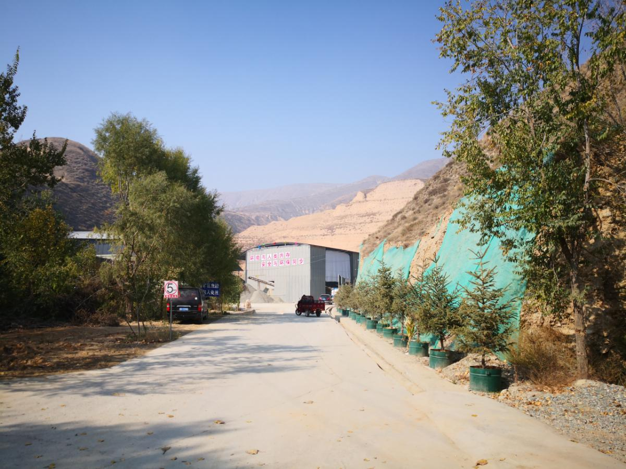

**图片3 进出矿山道路**

矿山简易上下山道路为本次新建，设计从加工厂地北侧起坡，沿马莲沟北坡Z形往返盘旋上山，并在近山顶部位分岔，分别通向采矿场和排土场。生产期主要用于用于采掘设备上下山和排土运输，矿山闭坑后用于当地村民上下山。设计道路总长500米，路面宽度4m，会车段宽度8m，最大纵坡20%，最小转弯半径15m。

3、排土场

矿区土层剥离量很大，故矿区西侧（马莲沟上游两岔沟）和矿区东北侧山沟均作为排土场。

矿区西侧马莲沟上游南岔沟以往已经作为排土场填土，填土面积约3万平方米，今后继续向西填沟，将已经填充区可适当填高，并将西侧洼地全部填平。

马莲沟上游北岔沟作为基建期排土场填土，可填土范围面积约0.8万平方米，基建排土中分层压实排土，排土场最终台阶坡面角控制在45°以下，最终边坡控制在35°以下。

矿区东北侧山沟作为采矿场第三块段的基建期及生产期排土场。该沟可填土范围面积约3万平方米。排土前沟口首先埋置内径不小于800mm的钢筋砼排水管（总长度约70m），并修筑拦土坝，然后进行排土。排土分层压实，排土场最终台阶坡面角控制在45°以下，最终边坡控制在35°以下。

由于矿区剥离量很大，以上三个排土场不满足排土需要，故在采矿场分段采矿基础上，通过回填采空区排土。采空区回填在第二块段采完后开始，由南西向北东逐段逐层回填，设计回填区总面积11万平方米，填土最大标高+1925m。排土分层压实，排土场最终台阶坡面角控制在45°以下，最终边坡控制在35°以下。

在排土场周边及边坡关键部位修建截排水沟，并安装预制混凝土槽，防止雨水冲刷，且在暴雨季节时应对排土场及时监测，防止发生边坡坍塌、滑坡、泥石流等次生地质灾害。

4、加工厂及工业场地（见图片4、5）

矿山加工厂已经建成，位于矿区南部（马莲沟），总占地面积约11000m2，其中加工大棚占地面积1571m2、堆料大棚1760m2，其余为临时露天堆料场。

工业场地位于加工厂东侧，总占地面积约2000m2，有工业广场、配电室、办公设施等。

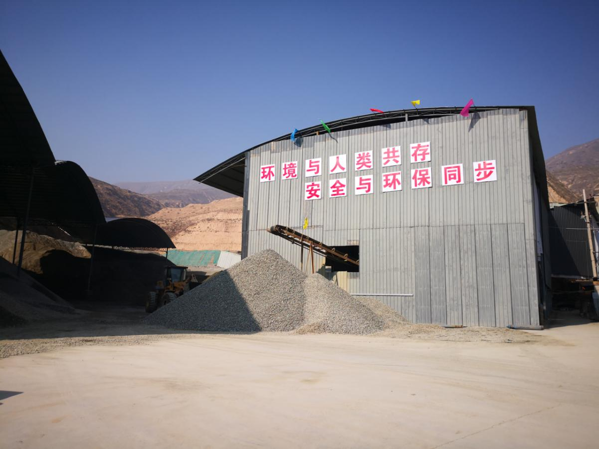

**图片4 加工厂及堆料场**

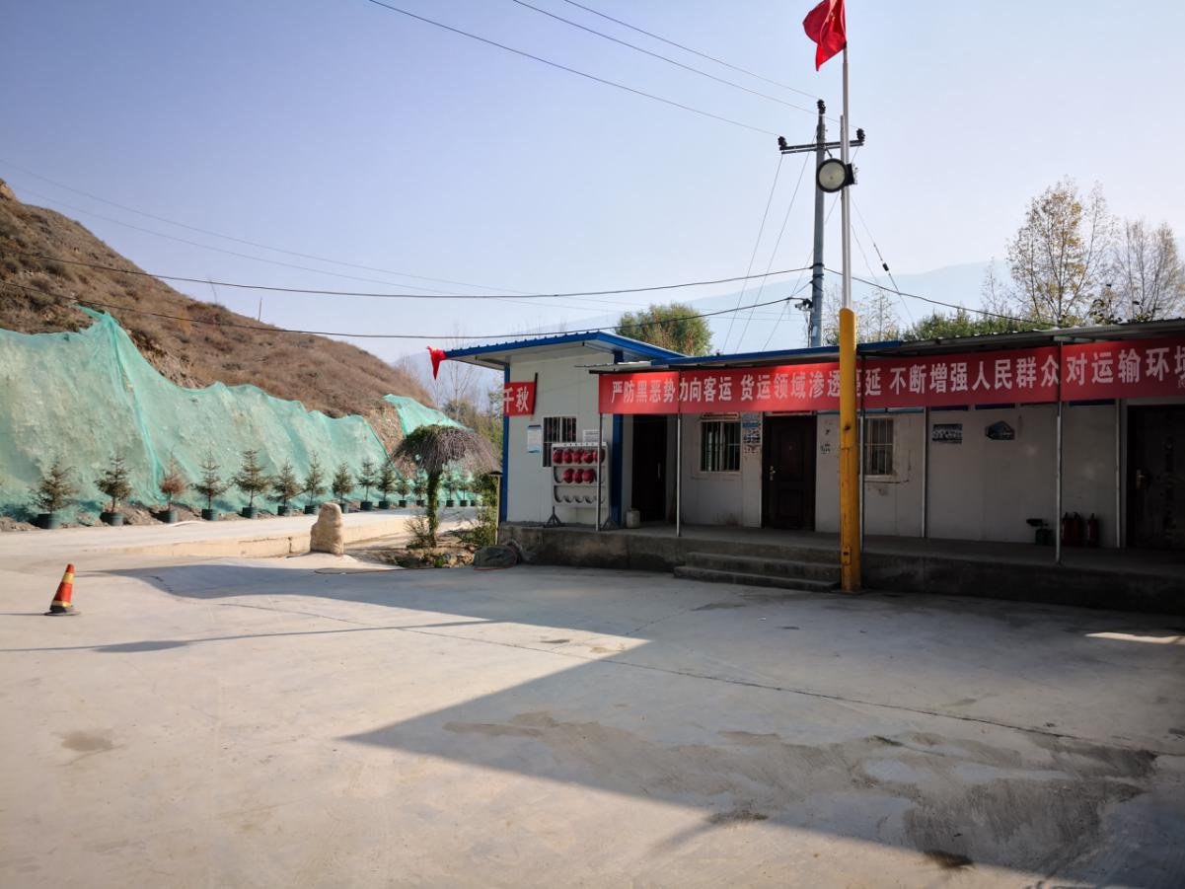

**图片5 工业场地**

## 四、矿山开采历史及现状

民和文凯商贸有限公司自2019年3月15日取得本矿区采矿权以来，一直在矿区内开采砂石矿，矿山开采方式为露天台阶式开采，开采规模5万立方米/年。开采方法较正规，开拓系统基本完善。目前在矿区西南侧范围内大体形成+1970、+1960、+1950、+1940、+1930、+1920、+1910、+1900等剥离及开采平台，最终台阶高度10m左右。开采台段边邦安全性良好。

目前矿区山处于停产中，待本次扩大范围采矿许可证及相关手续办理完毕后，矿山将按照民和文凯商贸有限公司委托青海麟翔地质勘查有限责任公司按照新采矿权范围编制的《青海省民和县松树乡马莲沟建筑用砂矿矿产资源开发利用方案》开采。

# 第二章 矿区基础信息

## 一、矿区自然地理

（一）气象

矿区一带属高原干旱-半干旱大陆性气候，昼夜温差大，年平均气温约8℃，最高月平均气温23 ℃（7月），最低月平均气温-10℃（元月）。年平均降水量360.9mm，多集中在6-9月份，年蒸发量大于1000mm。11月底封冻，翌年3月解冻。风向多为西北及东南风，平均风速1.7m/s，最大风速18m/s，最大冻土深1.08m，年绝对无霜期184天。

（二）水文

矿区内各条冲沟皆为干沟。如果出现强降雨，两条较大冲沟可能有短暂小规模洪水。矿区东南侧约400m处为松树沟河。

（三）地形地貌

矿区位于湟水河一级支流松树沟河谷西北侧高阶地边缘，海拔标高1865-2005m，相对高差140m，地势总体上东低西高。矿区阶地东部边缘地形陡峻，阶地之上相对平缓。阶地又被多条近东西向或南东向的冲沟切割，其中矿区南部（原采矿权范围两侧）冲沟（即马莲沟）和矿区北东端冲沟较大、切割较深，两大冲沟之间的其它冲沟切割深度较小。

（四）植被

矿区一带植被不发育，悬崖、陡坡处基本无植被，较缓处有稀疏的草本植物。根据项目区土地利用现状图（土地二调成果），矿区及其周边影响范围土地类型有旱地（013）、其他林地(编码033)、天然牧草地（编码041）、公路用地（编码102）及沟渠（编码117）。

（五）土壤

矿区土壤为灰钙土，腐殖质层的基本色调为浅黄带灰色，钙积层不明显，表层有机质含量低，下延深度0.2～0.7m。

## 二、矿区地质环境背景

（一）地层岩性

矿区内出露地层简单，仅出露第四系，其下为古近系。由下至上简述如下。

（1）古近系西宁群（Exn）

广泛分布于矿区，但仅出露于矿区东北部深切山沟悬崖下部等处，岩性为紫红色泥岩夹砂岩。厚度不详，未见底。

（2）第四系（Q）

①第四系上更新统冲洪积层（Q3al-pl）：为砂砾层，广泛分布于矿区。砂砾层总体呈青灰色，主要由砾石、砂组成，含少量泥质。颗粒成分复杂，磨圆度中等，分选差。砂砾层沉积在古近系的冲刷面之上，厚度在11m～25m。

②第四系上更新统冲积层（Q3al ）：分布于矿区大部，覆盖在第四系上更新统冲洪积层（Q3al-pl）之上。主要由粉砂级颗粒组成，含粘土颗粒及少量砂粒。土层中下部有明显的层理。土层由于受地形切割的影响，厚度变化很大，总体由东向西变厚，矿区内最大厚度约78m。

③第四系全新统坡积层（Q4dl）：主要分布于矿区东部山坡，为黄土状土夹杂砂砾石等。厚度变化大，一般厚度小于5m。

④第四系全新统人工堆积物（Q4s）：主要分布在矿区东南部谷地、矿区南部山沟及北部冲沟，主要由黄土及少量的砂砾石等组成，由采矿剥离排土、修路等填筑、堆积而成。厚度变化很大，南部山沟的排土场填土厚度最大可达60m。

（二）地质构造

矿区构造较简单，古近系西宁群泥岩夹砂岩产状近水平 。上更新统砂砾层覆盖在新近系的冲刷面之上，近水平状产出。

矿区未见断裂构造。

（三）岩浆岩

矿区内无岩浆岩体。

（四）水文地质

矿区内各条冲沟皆为干沟。如果出现强降雨，两条较大冲沟可能有短暂小规模洪水。矿区东南侧约400m处为松树沟河。

矿区的砂砾层为透水层，砂砾石层之下为古近系西宁群泥岩夹砂岩，具有良好的隔水性。但矿权范围内及其周边砂砾层与古近系西宁群泥岩泥岩夹砂岩接触部位未发现泉水出露，表明砂砾层内不含地下水。

矿区内山沟落差较大，上覆的冲积黄土为较弱的透水层，大气降水在地表顺坡自然流入沟谷，部分透过砂石层的水遇到下层的泥岩隔水层时，则沿泥岩层面流出，汇入旁边的沟谷中，向东直接可以排到河道中，自然排水条件良好。

矿区水文地质条件简单。

（五）工程地质

（1）土体

冲积黄土状土，覆盖于砂砾石层之上，最大厚度约78m，由东向西厚度增大，为剥离对象。土层呈半松散状。易于机械挖掘，但边坡稳定性差。

（2）砂砾卵类土

砂砾卵类土为矿区广泛分布的砂砾石层，为开采对象，呈半松散状，密实，易于机械挖掘。边坡稳定性较差。

（3）岩体

矿区岩体主要为古近系西宁群紫红色泥岩夹砂岩，广泛分布于矿区，为矿层底板，位于开采境界之外，不构成开采边坡岩组，对边坡的稳定性没有影响。

（六）矿体地质特征

矿体为第四系上更新统冲洪积砂砾层，分布于划定采矿权范围大部分区域。矿体沉积在古近系的冲刷面之上，近水平产出。矿区南部深切山沟（马莲沟）和东北部深沟，矿层被剥蚀和采空。矿体平面形态受采矿权范围、地形切割以及以往开采的影响而较复杂，并被马莲沟分割为两片，由南向北一次编号为Ⅰ、Ⅱ号矿体。

Ⅰ号矿体分布于矿区马莲沟南侧，面积很小，开采境界内矿体平面分布面积0.48万平方米，矿体厚度数米至20米。

Ⅱ号矿体分布于马莲沟以北，矿体平面形态不规则形，分布面积较大，开采境界内平面分布面积10.01万平方米，矿层厚度基本稳定，但受古地形、后期剥蚀等影响有一定变化，厚度一般在10-20米之间，平均15.87m。

另外在原采矿权范围内保有小片矿体与Ⅱ号矿体相连。

砂砾层总体呈青灰色，无胶结，分选差，较密实。砂砾颗粒组成大致为：＞20cm颗粒约占15-25%，20-4cm颗粒约占20-25%，4-1cm颗粒20-30%，＜1cm颗粒约占20-25%，含泥量3-5%。砾石岩性主要为花岗闪长、安山岩、花岗岩、石英岩、少量玄武岩等，砂粒成分有中基性岩、石英等颗粒。

砂砾颗粒大小悬殊，需要经过筛选后使用。粒径大于4cm的颗粒需要经机械破碎后使用。另外砂砾中含少量泥质及盐碱，筛选出的砂需经水洗除泥和盐碱才能使用。砂砾主要由坚硬颗粒组成，颗粒强度高，压碎值低。多年开采、加工和销售表明，矿区砂砾石经筛选、破碎、水洗完全满足各建筑行业建筑用砂和建筑用碎石的要求。

## 三、矿区社会经济概况

矿区位于青海省民和县松树乡松树沟口附近西北侧山坡，行政区划隶属民和县松树乡辖区。

松树乡位于民和县县境西北部，距县府驻地13公里。人口7338人，以汉族为主，还有回、藏、土族。面积67.39平方千米。辖店子、松树、百姓、崖湾、家仁庄、路家堡、杨家牙合、胡拉海、飞禽山、山背后10个村委会。

农业以[小麦](https://baike.baidu.com/item/%E5%B0%8F%E9%BA%A6)、[马铃薯](https://baike.baidu.com/item/%E9%A9%AC%E9%93%83%E8%96%AF)、豌（蚕）豆类种植为主。通县乡公路。境内有新石器松树遗址，为省级文物保护单位。

## 四、矿区土地利用现状

根据第二次全国土地调查数据库成果资料，结合矿区测绘资料，矿区占用土地面积8.73hm2，占用土地利用类型有其他林地(编码033)及天然牧草地（编码041）。

表2-1 项目区土地利用现状结构表

|  |  |  |  |  |  |
| --- | --- | --- | --- | --- | --- |
| 一级地类 | | 二级地类 | | 面积  （hm2） | 占总面积比例  （%） |
| 编码 | 名称 | 编码 | 名称 |
| 03 | 林地 | 033 | 其他林地 | 0.24 | 2.75 |
| 04 | 草地 | 041 | 天然牧草地 | 8.49 | 97.25 |
| 合计 | | | | 8.73 | 100 |

## 五、矿山及周边其他人类重大工程活动

矿区南侧约800m处为松树乡百姓村，矿区东侧紧邻松树沟县乡公路，公路北西侧有灌溉用沟渠、东侧有零星砖房等建筑物及大片耕地。矿区内无常住居民，矿区内人类工程活动主要是矿区南侧和北侧以往开采形成的露天开采台阶和开采掌子面，在矿区南侧已建成加工厂大棚、堆料场大棚、工业场地及进出矿山道路。

此外无其他人类重大工程活动。

## 六、矿山及周边矿山地质环境治理与土地复垦案例分析

矿山及其周边无矿山地质环境治理与土地复垦案例。

本矿山以往在开采过程中进行了地质环境治理恢复与土地复垦工作，主要在进出矿山道路一侧栽植有云杉，并在开采最终边坡上插植红柳，终了平台及排土场平台种有油松、云杉等，其治理效果良好，成活率较高（见图片6、7）。

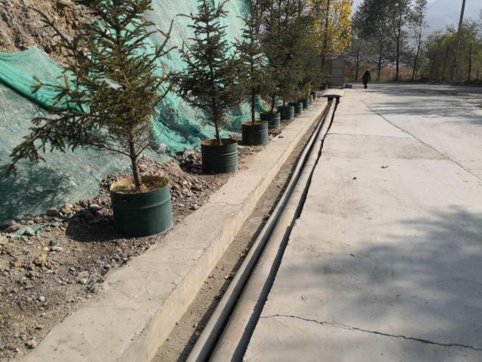 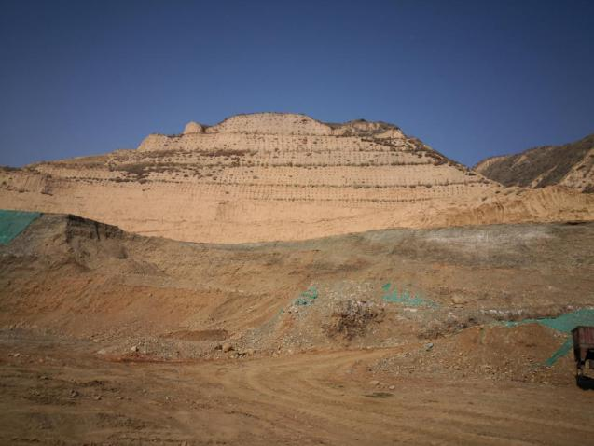

图片6 进出矿山道路边栽植的云杉 图片7 最终边坡台阶治理恢复情况

# 第三章 矿山地质环境影响和土地损毁评估

## 一、矿山地质环境与土地资源调查概述

本次矿山地质环境与土地资源调查工作于2020年1月进行。调查工作在矿区有关地质报告、开发利用方案、土地利用现状图等资料收集基础上，采用现场观察、拍照取证、企业有关证件查阅、现场人员访问等方法。通过以上工作，对矿山地质环境现状、土地资源的占用和破坏情况有了直观的了解。

## 二、矿山地质环境影响评估

（一）评估范围和评估级别

矿山地质环境影响评估的范围应包括矿山用地范围、矿业活动影响范围和可能影响矿业活动的不良地质因素存在的范围。根据以上原则，结合本次矿山地质环境野外调查结果，矿山内可能影响矿业活动的不良地质因素主要为开采边坡稳定性问题，故综合确定本次矿山评估范围以矿山采矿场-排土场-加工厂-工业场地-矿山道路为核心，并考虑矿山采矿权范围，向外扩20-150m，包括了矿山用地范围和矿业活动影响范围，评估区面积为0.393km2。

1、评估区重要程度的确定

表3-1 评估区重要程度分级表

|  |  |  |
| --- | --- | --- |
| 重要区 | 较重要区 | 一般区 |
| 1、分布有500人以上的居民集中居住区； | 1、分布有200-500人的居民集中居住区； | 1、居民居住分散，居民集中居住区人口在200人以下； |
| 2、分布有高速公路、一级公路、铁路、中型以上水利、电力工程或其他重要建筑设施； | 2、分布有二级公路，小型水利、电力工程或其他较重要建筑设施； | 2、无重要交通要道或建筑设施； |
| 3、矿区紧邻国家级自然保护区（含地质公园、风景名胜区等）或重要旅游景区（点） | 3、紧邻省级、县级自然保护区或较重要旅游景区（点）； | 3、远离各级自然保护区及旅游景区（点）； |
| 4、有重要水源地； | 4、有较重要水源地； | 4、无较重要水源地； |
| 5、破坏耕地、园地。 | 5、破坏林地、草地。 | 5、破坏其他土地。 |
| 注：评估区重要程度分级确定采取上一级别优先的原则，只要有一级符合者即为该级别。 | | |

通过调查，评估区内无居民地，无重要交通要道或建筑设施，评估区无自然保护区和旅游景点，无较重要水源地，矿区破坏林地及草地。依据《矿山地质环境保护与治理恢复方案编制规范》附录B中评估区重要程度分级表（表3-1），确定评估区重要程度属较重要区。

2、矿山地质环境条件复杂程度的确定

表3-2 矿山地质环境条件复杂程度分级表

|  |  |  |
| --- | --- | --- |
| 复 杂 | 中 等 | 简 单 |
| 采场矿层（体）位于地下水位以下，采场汇水面积大，采场进水边界条件复杂，与区域含水层或地表水联系密切，地下水补给、径流条件好，采场正常涌水量大于10000m3/d；采矿活动和疏干排水容易导致区域主要含水层破坏 | 采场矿层（体）局部位于地下水位以下，采场汇水面积较大，与区域含水层或地表水联系较密切，采场正常涌水量3000～10000m3/d；采矿和疏干排水比较容易导致矿区周围主要含水层影响或破坏 | 采场矿层（体）位于地下水位以上，采场汇水面积小，与区域含水层、或地表水联系不密切，采场正常涌水量小于3000m3/d；采矿和疏干排水不易导致矿区周围主要含水层的影响或破坏 |
| 矿床围岩岩体结构以碎裂结构、散体结构为主，软弱结构面、不良工程地质层发育，存在饱水软弱岩层或松散软弱岩层，含水砂层多，分布广，残坡积层、基岩风化破碎带厚度大于10m、稳固性差，采场岩石边坡风化破碎或土层松软，边坡外倾软弱结构面或危岩发育，易导致边坡失稳 | 矿床围岩岩体结构以薄到厚层状结构为主，软弱结构面、不良工程地质层发育中等，存在饱水软弱岩层和含水砂层，残坡积层、基岩风化破碎带厚度5～10m、稳固性较差，采场边坡岩石风化较破碎，边坡存在外倾软弱结构面或危岩，局部可能产生边坡失稳 | 矿床围岩岩体结构以巨厚层状-块状整体结构为主，软弱结构面、不良工程地质层不发育，残坡积层、基岩风化破碎带厚度小于5m、稳固性较好，采场边坡岩石较完整到完整，土层薄，边坡基本不存在外倾软弱结构面或危岩，边坡较稳定 |
| 地质构造复杂。矿床围岩岩层产状变化大，断裂构造发育或有全新世活动断裂，导水断裂切割矿层（体）围岩、覆岩和主要含水层（带）或沟通地表水体，导水性强，对采场充水影响大 | 地质构造较复杂。矿床围岩岩层产状变化较大，断裂构造较发育，切割矿层（体）围岩、覆岩和含水层（带），导水性差，对采场充水影响较大 | 地质构造较简单。矿床围岩岩层产状变化小，断裂构造较不发育，断裂未切割矿层（体）围岩、覆岩，对采场充水影响小 |
| 现状条件下原生地质灾害发育，或矿山地质环境问题的类型多、危害大 | 现状条件下，矿山地质环境问题的类型较多、危害较大 | 现状条件下，矿山地质环境问题的类型少、危害小 |
| 采场面积及采坑深度大，边坡不稳定，易产生地质灾害 | 采场面积及采坑深度较大，边坡较不稳定，较易产生地质灾害 | 采场面积及采坑深度小，边坡较稳定，不易产生地质灾害 |
| 地貌单元类型多，微地貌形态复杂，地形起伏变化大，不利于自然排水，地形坡度一般大于35°，相对高差大，高坡方向岩层倾向与采坑斜坡多为同向 | 地貌单元类型较多，微地貌形态较复杂，地形起伏变化中等，自然排水条件一般，地形坡度一般20°～35°，相对高差较大，高坡方向岩层倾向与采坑斜坡多为斜交 | 地貌单元类型单一，微地貌形态简单，地形较平缓，有利于自然排水，地形坡度一般小于20°，相对高差较小，高坡方向岩层倾向与采坑斜坡多为反向坡 |
| 注：采取就上原则，只要有一条满足某一级别，应定为该级别。 | | |

该矿属露天开采，矿区采矿场位于地下水位以上，采场汇水面积小，与区域含水层、或地表水联系不密切；采矿不易导致矿区周围主要含水层的影响或破坏；矿山地质构造较简单，断裂构造较不发育；现状条件下，矿山地质环境问题的类型较多、危害较大；采场面积及采坑深度较大，边坡较不稳定，较易产生地质灾害；地形坡度一般大于35°。根据《矿山地质环境保护与治理恢复方案编制规范》中附录C.2（见表3-2），确定本矿山地质环境条件复杂程度为复杂。

3、矿山开采规模的确定

本矿山开采规模为建筑用砂石矿15万立方米/年。根据《矿山地质环境保护与治理恢复方案编制规范》中附录D，本矿山开采规模为中型。

4、评估工作级别的确定

通过对评估区的重要程度、矿山地质环境条件复杂程度和矿山生产建设规模的确定，依据《矿山地质环境保护与治理恢复方案编制规范》中附录表A（见表3-3），确定本次矿山地质环境影响评估级别为一级。

表3-3 矿山环境影响评估精度分级表

|  |  |  |  |  |
| --- | --- | --- | --- | --- |
| 评估区重要程度 | 矿山生产建设规模 | 地质环境条件复杂程度 | | |
| 复杂 | 中等 | 简单 |
| 重要区 | 大型 | 一级 | 一级 | 一级 |
| 中型 | 一级 | 一级 | 一级 |
| 小型 | 一级 | 一级 | 二级 |
| 较重要区 | 大型 | 一级 | 一级 | 一级 |
| 中型 | 一级 | 二级 | 二级 |
| 小型 | 一级 | 二级 | 三级 |
| 一般区 | 大型 | 一级 | 二级 | 二级 |
| 中型 | 一级 | 二级 | 三级 |
| 小型 | 二级 | 三级 | 三级 |

（二）矿山地质灾害现状分析与预测

1、现状分析评估

现状评估是在矿山地质环境调查和资料收集的基础上进行的，对矿山地质灾害影响程度分级依据《矿山地质环境保护与治理恢复方案编制规范》（表3-4）进行。

按关于贯彻落实《地质灾害危险性评估规范》（DZ/T0286-2015）有关要求通知（青国土资﹝2016﹞94号）地质灾害危害程度分级（表3-5）和《地质灾害危险性评估规范》（DZ/T0286-2015）滑坡的稳定性（发育程度）分级表（表3-6）和地质灾害危险性分级表（表3-7），进行地质灾害的危险性现状评估。

表3-4 矿山地质环境影响程度分级表

|  |  |  |  |  |
| --- | --- | --- | --- | --- |
| 影响程  度分级 | 地质灾害 | 含水层 | 地形地貌景观 | 土地资源 |
| 严重 | 地质灾害规模大，发生的可能性大  影响到城市、乡镇、重要行政村、重要交通干线、重要工程设施及各类保护区安全  造成或可能造成直接经济损失大于500万元  受威胁人数大于100人 | 矿床充水主要含水层结构破坏，产生导水通道  矿井正常涌水量大于10000 m3/d  区域地下水水位下降  矿区周围主要含水层（带）水位大幅下降，或呈疏干状态，地表水体漏失严重  不同含水层（组）串通水质恶化  影响集中水源地供水，矿区及周围生产、生活供水困难 | 对原生的地形地貌景观影响和破坏程度大  对各类自然保护区、人文景观、风景旅游区、城市周围、主要交通干线两侧可视范围内地形地貌景观影响严重 | 占用破坏基本农田  占用破坏耕地大于2hm2  占用破坏林地或草地大于4hm2  占用破坏荒地或未开发利用土地大于20hm2 |
| 较严重 | 地质灾害规模中等，发生的可能性较大  影响到村庄、居民聚居区、一般交通线和较重要工程设施安全  造成或可能造成直接经济损失100～500万元  受威胁人数10～100人 | 矿井正常涌水量3000～10000 m3/d  矿区及周围主要含水层（带）水位下降幅度较大，地下水呈半疏干状态  矿区及周围地表水体漏失较严重  影响矿区及周围部分生产生活供水 | 对原生的地形地貌景观影响和破坏程度较大  对各类自然保护区、人文景观、风景旅游区、城市周围、主要交通干线两侧可视范围内地形地貌景观影响较重 | 占用破坏耕地小于等于2hm2  占用破坏林地或草地2—4hm2  占用破坏荒山或未开发利用土地10-20hm2 |
| 较轻 | 地质灾害规模小，发生的可能性小  影响到分散性居民、一般性小规模建筑及设施  造成或可能造成直接经济损失小于100万元  受威胁人数小于10人 | 矿井正常涌水量小于3000 m3/d  矿区及周围主要含水层水位下降幅度小  矿区及周围地表水体未漏失  未影响到矿区及周围生产生活供水 | 对原生的地形地貌景观影响和破坏程度小  对各类自然保护区、人文景观、风景旅游区、城市周围、主要交通干线两侧可视范围内地形地貌景观影响较轻 | 占用破坏林地或草地小于等于2hm2  占用破坏荒山或未开发利用土地小于等于10hm2 |
| 注：分级确定采取上一级别优先原则，只要有一项要素符合某一级别，就定为该级别。 | | | | |

表3-5 地质灾害危害程度分级表

|  |  |  |  |  |
| --- | --- | --- | --- | --- |
| 危害程度 | 灾情 | | 险情 | |
| 死亡人数/人 | 直接经济损失/万元 | 受威胁人数/人 | 可能直接经济损失/万元 |
| 大 | ≥10 | ≥500 | ≥100 | ≥500 |
| 中等 | 1～9 | ＜500 | 1～99 | ＜500 |
| 小 | 0 | 0 | 0 | 0 |
| 注：1、灾情：指已发生的地质灾害，采用“人员伤亡情况”“直接经济损失”指标评价  2、险情：指可能发生的地质灾害，采用“受威胁人数”“可能直接经济损失”指标评价  3、危害程度采用“灾情”或“险情”指标评价 | | | | |

表3-6 滑坡的稳定性（发育程度）分级表

|  |  |  |  |
| --- | --- | --- | --- |
| 判据 | 稳定性（发育程度）分级 | | |
| 稳定（弱发育） | 欠稳定（中等发育） | 不稳定（强发育） |
| 发育特征 | ①滑坡前缘斜坡较缓，临空高度差小，无地表径流流经和继续变形的迹象，岩土体干燥；②滑体平均坡度小于25°，坡面上无裂缝发展，其上建筑物、植被未有新的变形迹象；③后缘壁上无擦痕和明显位移迹象，原有裂缝已被充填。 | ①滑坡前缘临空，有间断季节性地表径流流经，岩土体较湿，斜坡坡度为 30°～45°；②滑体平均坡度为25°～40°，坡面上局部有小的裂缝，其上建筑物、植被无新的变形迹象；③后缘壁上有不明显变形迹象， 后缘有断续的小裂缝发育。 | ①滑坡前缘临空，坡度较陡且常处于地表径流的冲刷之下，有发展趋势并有季节性泉水出露，岩土潮湿、饱水；②滑体平均坡度大于40°，坡面上有多条新发展的裂缝，其上建筑物、植被有新的变形迹象；③后缘壁上可见擦痕或有明显位移迹象， 后缘有裂缝发育。 |
| 稳定系数 | Fs＞Fst | 1.00＜Fs≤Fst | Fs≤1.00 |
| 注：Fst为滑坡稳定安全系数，根据滑坡防治工程等级及其对工程的影响综合确定 | | | |

表3-7 地质灾害危险性分级表

|  |  |  |  |
| --- | --- | --- | --- |
| 危害程度 | 发育程度 | | |
| 强 | 中等 | 弱 |
| 大 | 危险性大 | 危险性大 | 危险性中等 |
| 中等 | 危险性大 | 危险性中等 | 危险性中等 |
| 小 | 危险性中等 | 危险性小 | 危险性小 |

通过调查，评估区内崩塌、滑坡、泥石流等突发性地质灾害不发育，现状条件下地质灾害类型主要有4处不稳定斜坡，编号Q1～Q4。其特征如下：

Q1不稳定斜坡：位于矿区西南部，为以往开采形成的终了边坡，边坡为面向东的不规则形状，最大延展长度283m，坡体最大高度48m，坡度约41°。坡体由黄土状砂质粘土组成。黄土状砂质粘土结构较松散，呈半松散状，稳定性较差。发生不稳定斜坡失稳的可能性较大，其危害对象主要为采场下部的采矿人员和机械设备，危害程度大，发育程度中等，危险性大。

Q2不稳定斜坡：位于矿区西南部以往开采形成的采矿场顶部，边坡为面向南东的圈椅状，最大延展长度201m，坡体最大高度46m，坡度约30-40°。坡体由黄土状砂质粘土、砂砾石层等组成。黄土状砂质粘土、砂砾石层，均呈半松散状，稳定性较差。发生不稳定斜坡失稳的可能性较大，其危害对象主要为采场下部的采矿人员和机械设备，危害程度中等，发育程度弱，危险性中等。

Q3不稳定斜坡（见图片8）：位于矿区北部山沟北坡，为以往开采砂砾石层形成的不稳定斜坡，边坡为面向南东的不规则形状，最大延展长度264m，坡体最大高度34m，坡度约45-70°。坡体由黄土状砂质粘土、砂砾石层、泥岩等组成。黄土状砂质粘土、砂砾石层，均呈半松散状，稳定性较差；泥岩出露于边坡底部、伏于砂砾石层之下，岩石力学强度较低，遇水易软化，由于出露于边坡底部，对边坡的稳定性影响较小。发生不稳定斜坡失稳的可能性较大，其危害对象主要为采坑下部的采矿作业人员和机械设备，危害程度大，发育程度中等，危险性大。

Q4不稳定斜坡：位于矿区北部山沟南坡，为以往开采砂砾石层形成的不稳定斜坡，边坡为面向北的不规则形状，最大延展长度103m，坡体最大高度29m，坡度约50-60°。坡体由黄土状砂质粘土、砂砾石层、泥岩等组成。黄土状砂质粘土、砂砾石层，均呈半松散状，稳定性较差；泥岩出露于边坡底部、伏于砂砾石层之下，岩石力学强度较低，遇水易软化，由于出露于边坡底部，对边坡的稳定性影响较小。发生不稳定斜坡失稳的可能性较大，其危害对象主要为采坑下部的采矿作业人员和机械设备，危害程度中等，发育程度弱，危险性中等。

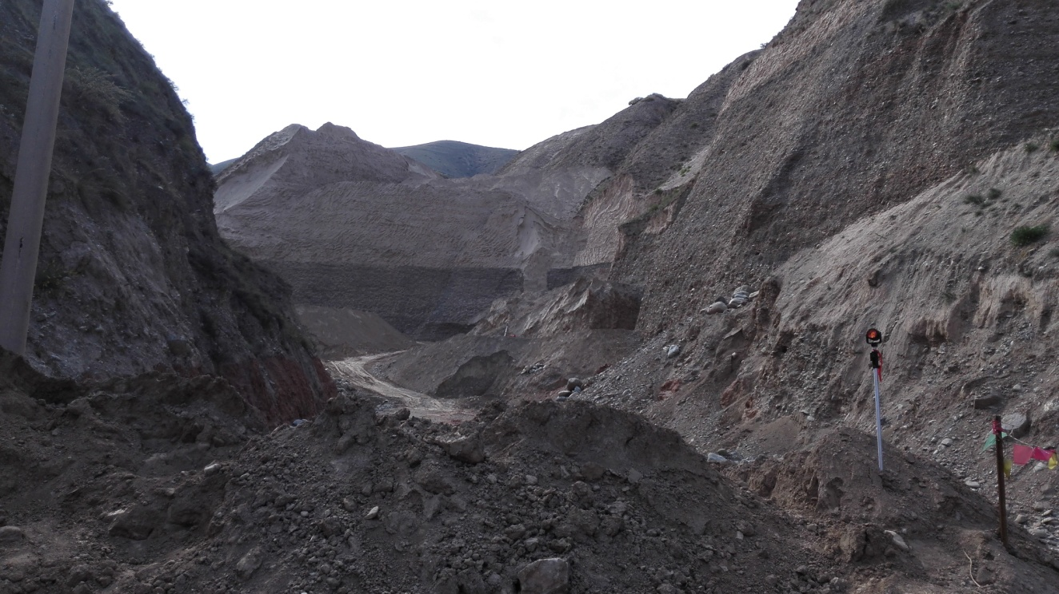

图片8 Q3不稳定斜坡

2、预测评估

矿山地质灾害预测评估是在现状评估的基础上，依据矿山开发利用方案与矿区地质环境条件的交互作用下，对引发或加剧以及遭受地质灾害的可能性以及其危害性、危险性进行预测评估。按《地质灾害危险性评估规范》（DZ/T0286-2015）中不稳定斜坡危险性预测评估分级表（表3-8）对引发的不稳定斜坡进行危险性预测评估。

表3-8 不稳定斜坡危险性预测评估分级

|  |  |  |  |  |  |
| --- | --- | --- | --- | --- | --- |
| 岩土体类型 | | 坡高/m | 发育程度 | 危害程度 | 危险性等级 |
| 滨海堆积、湖沼沉积 | | <3 | 弱 | 小 | 小 |
| 3～5 | 中等 | 中等 | 中等 |
| >5～10 | 强 | 大 | 大 |
| 大陆流水堆积、风积 | | <10 | 弱 | 小 | 小 |
| 10～20 | 中等 | 中等 | 中等 |
| >20 | 强 | 大 | 大 |
| 风化带、构造破碎带、  成岩程度较差的泥岩 | | <10 | 弱 | 小 | 小 |
| 10～15 | 中等 | 中等 | 中等 |
| >15 | 强 | 大 | 大 |
| 层状  岩体 | 有泥页岩软弱夹层 | <15 | 弱 | 小 | 小 |
| 15～20 | 中等 | 中等 | 中等 |
| >20 | 强 | 大 | 大 |
| 均质较坚硬的碎屑岩和碳酸岩类 | <15 | 弱 | 小 | 小 |
| 10～30 | 中等 | 中等 | 中等 |
| >30 | 强 | 大 | 大 |
| 较完整坚硬的变质岩或火成岩 | | <20 | 弱 | 小 | 小 |
| 20～40 | 中等 | 中等 | 中等 |
| >40 | 强 | 大 | 大 |

（1）矿业活动引发地质灾害危险性预测评估

①采矿场

根据开发利用方案，随着矿山开采的不断进行，将形成三个块段采矿场。其中第一块段位于矿区西南部（原采矿权范围南侧），最高+1966m，最低开采水平+1890m，分8个台阶剥采，最终台阶高度10m；第二块段位于矿区西部（即原采矿权范围西北侧），最高+1966m，最低开采水平+1890m，分11个台阶剥采，最终台阶高度10m；第三块段为矿区主要采矿场，位于矿区原采矿权范围东北侧，最高+1983m，最低开采水平+1880m，分8个台阶剥采，最终台阶高度10m。

预测在三个块段采矿场顶部会形成3处不稳定斜坡，编号Qy1～Qy3。Qy1预测不稳定斜坡长度约317m，坡体最大高度约76m，最终边坡角约38°；Qy2预测不稳定斜坡长度约515m，坡体最大高度约76m，最终边坡角约34°；Qy3预测不稳定斜坡长度约363m，坡体最大高度约103m，最终边坡角约34°。坡体均由黄土状土、砂砾石等组成，黄土状土、砂砾石层呈半松散状，对边坡稳定性影响较大。灾害方式为小型坍塌，其危害对象主要为采矿作业的人员及机械设备。因此预测评估采矿过程中采场引发Qy1、Qy2、Qy3预测不稳定斜坡失稳致灾的可能性中等，发育程度强，危害程度大，危险性大。

②排土场

矿区土层剥离量很大，故矿区西侧（马莲沟上游两岔沟）和矿区东北侧山沟均作为排土场。

矿区西侧马莲沟上游南岔沟以往已经作为排土场填土，填土面积约3万平方米，今后继续向西填沟，将已经填充区可适当填高，并将西侧洼地全部填平。

马莲沟上游北岔沟作为基建期排土场填土，可填土范围面积约0.8万平方米，基建排土中分层压实排土，排土场最终台阶坡面角控制在45°以下，最终边坡控制在35°以下。

矿区东北侧山沟作为采矿场第三块段的基建期及生产期排土场。该沟可填土范围面积约3万平方米。排土前沟口首先埋置内径不小于800mm的钢筋砼排水管（总长度约70m），并修筑拦土坝，然后进行排土。排土分层压实，排土场最终台阶坡面角控制在45°以下，最终边坡控制在35°以下。

在排土场周边及边坡关键部位修建截排水沟，并安装预制混凝土槽，防止雨水冲刷，且在暴雨季节时应对排土场及时监测，防止发生边坡坍塌、滑坡、泥石流等次生地质灾害。

通过以上排土场防治措施，因此预测排土场工程建设中可能引发地质灾害的可能性小，发育程度弱，危害程度中等，危险性中等。

③加工厂及工业场地

矿山加工厂已经建成，位于矿区南部（马莲沟），总占地面积约11000m2，其中加工大棚占地面积1571m2、堆料大棚1760m2，其余为临时露天堆料场。

矿山工业场地已建成，位于加工厂东侧，总占地面积约2000m2，有工业广场、配电室、办公设施等。因此预测加工厂及工业场地工程建设中可能引发地质灾害的可能性小，发育程度弱，危害程度小，危险性小。

（2）矿业活动加剧地质灾害危险性预测评估

现状发育的Q1不稳定斜坡在以往形成的采矿场顶部，未来矿山还将继续在采矿场下部开采砂砾石矿，因此预测矿业活动加剧Q1不稳定斜坡失稳致灾的可能性中等，发育程度中等，危害程度大，危险性大。

随着矿山开采及填沟的进行，Q2～Q4不稳定斜坡最终会消除，因此预测矿业活动加剧Q2～Q4不稳定斜坡失稳致灾的可能性小，发育程度弱，危害程度小，危险性小。

（3）矿业活动遭受地质灾害危险性预测评估

现状发育的Q1不稳定斜坡在以往形成的采矿场顶部，由于未来还将在下部继续开采砂石矿，其危害对象为采场下部作业的采矿人员和机械设备，因此预测矿山开采遭受Q1不稳定斜坡失稳致灾的可能性中等，发育程度中等，危害程度大，危险性大。

随着矿山开采及填沟的进行，Q2～Q4不稳定斜坡最终会消除，因此预测矿山开采遭受Q2～Q4不稳定斜坡失稳致灾的可能性小，发育程度弱，危害程度小，危险性小。

（三）矿区含水层破坏现状分析与预测

矿区为已建矿山，矿区内山沟落差较大，矿区开采深度内不含地下水，且最低开采标高高于矿区最低侵蚀基准面，采矿活动不会对含水层造成破坏，不会影响周边含水层水位下降。

依据《矿山地质环境保护与治理恢复方案编制规范》中矿山地质环境影响程度分级表3-4的有关标准，确定对含水层的影响较轻。

（四）矿区地形地貌景观（地质遗迹、人文景观）破坏现状分析与预测

本矿开采方式为露天开采。现状下，已经形成了面积约35600平方米的采场，排土场占地面积约31000平方米，建成的加工厂及工业场地（含进出矿山道路）占地面积约20700平方米。矿业活动结束后，露天采场面积将达145200平方米，排土场占地面积约86000平方米，加工厂及工业场地（含进出矿山道路）占地面积与现状一致。矿山对原生的地形地貌景观的影响和破坏程度大。根据DZ/T 223-2011附表E矿山地质环境影响程度分级表（表3-4），现状及预测评估地形地貌景观的影响程度严重。

（五）矿区水土环境污染现状分析与预测

矿山为露天开采，不存在排放废水、污水等情况。现状及预测，矿山开采对矿山及周边地表水、地下水及土壤均无污染。根据DZ/T 223-2011附表E矿山地质环境影响程度分级表（表3-4），现状及预测矿业活动对矿区水土环境污染影响较轻。

（六）矿山地质环境影响程度现状与预测分区

1、矿山地质环境影响程度现状分区

根据矿山地质环境影响现状评估结论，将评估区划分为矿山地质环境影响程度严重区（I）和矿山地质环境影响程度较轻区（III）（见附图1），分区结果（见表3-9）。

表3-9 矿山地质环境问题现状评估分区表

|  |  |  |  |
| --- | --- | --- | --- |
| 分区 | 位置 | 综合评述 | 面积  （hm2） |
| 严  重  区  （Ⅰ） | 采矿场、排土场、加工厂及工业场地（含进出矿山道路）等分布区域 | 评估区内崩塌、泥石流等突发性地质灾害不发育，现状条件下地质灾害类型主要为不稳定斜坡。Q1、Q3不稳定斜坡发生可能性较大，危害程度大，发育程度中等，危险性大；Q2、Q4不稳定斜坡发生可能性较大，危害程度中等，发育程度弱，危险性中等。评估区内矿业活动对含水层无影响。对矿区地形地貌景观的影响程度严重，对矿区水土环境无污染。 | 8.73 |
| 较  轻  区  （Ⅲ） | 为地质环境影响程度严重区以外地区 | 为矿业活动外围区域，区内滑坡、崩塌、泥石流等突发性地质灾害不发育，现状条件下地质灾害发育程度弱，危害程度小，危险性小；矿业活动对含水层无影响，对地形地貌景观影响较轻，对矿区水土环境污染程度较轻。地貌形态、土地功能等基本保持了原有状态。 | 30.61 |

2、矿山地质环境影响程度预测分区

根据预测评估结果，根据半定量与定性分析法确定区内各单要素指标叠加，并依据矿山活动范围的可能，将评估区划分为矿山地质环境影响程度严重区（I）和矿山地质环境影响程度较轻区（III）（见附图3），分区结果（见表3-10）。

表3-10 矿山地质环境问题预测评估分区表

|  |  |  |  |
| --- | --- | --- | --- |
| 分区 | 位置 | 综合评述 | 面积  （hm2） |
| 严  重  区  （Ⅰ） | 包括采矿场、排土场、加工厂及工业场地（含进出矿山道路）等分布区域 | 预测采场引发Qy1、Qy2、Qy3预测不稳定斜坡失稳致灾的可能性中等，发育程度强，危害程度大，危险性大；预测排土场工程建设中可能引发地质灾害的可能性小，发育程度弱，危害程度中等，危险性中等；预测加工厂及工业场地工程建设中可能引发地质灾害的可能性小，发育程度弱，危害程度小，危险性小。矿业活动加剧Q1不稳定斜坡失稳致灾的可能性中等，发育程度中等，危害程度大，危险性大；加剧Q2～Q4不稳定斜坡失稳致灾的可能性小，发育程度弱，危害程度小，危险性小。矿业活动遭受Q1不稳定斜坡失稳致灾的可能性中等，发育程度中等，危害程度大，危险性大；遭受Q2～Q4不稳定斜坡失稳致灾的可能性小，发育程度弱，危害程度小，危险性小。评估区内矿业活动对含水层影响较轻，对矿区地形地貌景观破坏影响严重，对矿区水土环境污染影响较轻。 | 25.19 |
| 较  轻  区  （Ⅲ） | 为地质环境影响程度严重区以外地区 | 为矿业活动外围区域，区内滑坡、崩塌、泥石流等突发性地质灾害不发育，预测评估地质灾害发育程度弱，危害程度小，危险性小；预测评估矿业活动对含水层、地形地貌景观影响较轻，对矿区水土环境污染程度较轻。地貌形态、土地功能等基本保持了原有状态。 | 14.15 |

## 三、矿山土地损毁预测与评估

（一）土地损毁环节与时序

1、土地损毁环节

矿山土地损毁的环节是基础设施（包括矿山道路、加工厂及工业场地）建设、露天采矿和排土弃渣。

2、土地损毁时序

土地损毁的时序是整个矿山服务期。矿山土地损毁的时序与矿山建设、矿体开采顺序密切相关。矿山土地损毁时序，见表 3-11。

表3-11 矿山土地损毁时序表

|  |  |  |  |  |
| --- | --- | --- | --- | --- |
| 序号 | 损毁环节 | 损毁方式 | 损毁时间 | 备注 |
| 1 | 采矿场 | 挖损 | 2020年～2029年 |  |
| 2 | 排土场 | 压占 | 2020年～2029年 |  |
| 3 | 加工厂及工业场地（含进出矿山道路） | 压占、挖损 |  | 已建成 |
| 4 | 简易上下山道路 | 2020年 |  |

（二）已损毁各类土地现状

本矿区为已建矿山，以往形成的采矿场、排土场、加工厂及工业场地（含进出矿山道路）损毁土地共8.73hm2，按照项目区土地利用现状图（二调成果），土地类型有其他林地(编码033)、天然牧草地（编码041），详见表3-12。

表3-12 矿山已损毁土地现状表

|  |  |  |  |  |
| --- | --- | --- | --- | --- |
| 损毁环节 | 已损毁土地类型 | | 已损毁土地  面积（hm2） | 损毁方式 |
| 名称 | 编码 |
| 采矿场 | 其他林地 | 033 | 0.24 | 挖损 |
| 天然牧草地 | 041 | 3.32 |
| 排土场 | 天然牧草地 | 041 | 3.1 | 压占 |
| 加工厂及工业场地（含进出矿山道路） | 天然牧草地 | 041 | 2.07 | 压占、挖损 |
| 合计 |  |  | 8.73 |  |

（三）拟损毁土地预测与评估

《青海省民和县松树乡马莲沟建筑用砂矿矿产资源开发利用方案》，预测采矿活动对土地资源的影响或破坏的形式为挖损和压占。共计拟损毁土地面积为25.19hm²，新增损毁土地面积共16.46hm²。按照项目区土地利用现状图（二调成果），挖损和压占土地类型为其他林地(编码033)、天然牧草地（编码041），详见表3-13。

表3-13 矿山拟损毁土地预测表

|  |  |  |  |  |  |  |
| --- | --- | --- | --- | --- | --- | --- |
| 损毁环节 | 土地类型 | | 损毁土地面积（hm2） | | | 损毁方式 |
| 名称 | 编码 | 已损毁 | 预测新增 | 总量 |
| 采矿场 | 其他林地 | 033 | 0.24 | 1.3 | 1.54 | 挖损 |
| 天然牧草地 | 041 | 3.32 | 9.66 | 12.98 |
| 排土场 | 天然牧草地 | 041 | 3.1 | 5.5 | 8.6 | 压占 |
| 加工厂及工业场地（含进出矿山道路） | 天然牧草地 | 041 | 2.07 | 0 | 2.07 | 压占、挖损 |
| 合计 |  |  | 8.73 | 16.46 | 25.19 |  |

## 四、矿山地质环境治理分区与土地复垦范围

（一）矿山地质环境保护与恢复治理分区

1、分区原则与方法

根据评估区地质环境条件复杂程度、矿山开发可能引发的矿山地质环境问题分析，在对矿区及周边地质环境调查和矿山地质环境现状评估、预测评估的基础上，对照《矿山地质环境保护与治理恢复方案编制规范》中附录表E、F（表3-4、3-14）对矿山地质环境保护与治理恢复区域予以划分。

表3-14 矿山地质环境保护与治理恢复分区表

|  |  |  |  |
| --- | --- | --- | --- |
| 现状评估 | 预测评估 | | |
| 严重 | 较严重 | 较轻 |
| 严重 | 重点区 | 重点区 | 重点区 |
| 较严重 | 重点区 | 次重点区 | 次重点区 |
| 较轻 | 重点区 | 次重点区 | 一般区 |

2、分区评述

根据矿山地质环境保护分区原则及分区方法，将矿山评估区划分为矿山地质环境重点防治区（A）和矿山地质环境一般防治区（C）。

（1）重点区（A）

面积25.19hm2，包括采矿场、排土场、加工厂及工业场地（含进出矿山道路）等分布区域。占评估区总面积的64.03%。

现状条件下地质灾害类型主要为不稳定斜坡。Q1、Q3不稳定斜坡发生可能性较大，危害程度大，发育程度中等，危险性大；Q2、Q4不稳定斜坡发生可能性较大，危害程度中等，发育程度弱，危险性中等。矿业活动对含水层无影响。以往开采形成的采矿场、排土场、加工厂及工业场地（含进出矿山道路）对矿区地形地貌景观的影响程度严重，对矿区水土环境无污染。挖损、压占土地资源为8.73hm2，评估为矿山地质环境影响严重区，其余现状评估为矿山地质环境影响较轻区。

预测评估有Qy1-Qy3预测不稳定斜坡，采场引发Qy1-Qy3预测不稳定斜坡失稳致灾的可能性中等，发育程度强，危害程度大，危险性大。预测排土场工程建设中可能引发地质灾害的可能性小，发育程度弱，危害程度中等，危险性中等；预测加工厂及工业场地工程建设中可能引发地质灾害的可能性小，发育程度弱，危害程度小，危险性小。矿业活动加剧Q1不稳定斜坡失稳致灾的可能性中等，发育程度中等，危害程度大，危险性大；加剧Q2～Q4不稳定斜坡失稳致灾的可能性小，发育程度弱，危害程度小，危险性小。矿业活动遭受Q1不稳定斜坡失稳致灾的可能性中等，发育程度中等，危害程度大，危险性大；遭受Q2～Q4不稳定斜坡失稳致灾的可能性小，发育程度弱，危害程度小，危险性小。采矿场、排土场、加工厂及工业场地（含进出矿山道路）对矿区地形地貌景观破坏影响严重，对矿区水土环境污染影响较轻。挖损、压占土地资源为25.19hm2。

依照《矿山地质环境保护与治理恢复方案编制规范》中附录表F（表3-14），现状评估与预测评估结果不一致的采取就上分区原则，将该区划分为矿山地质环境保护与治理恢复重点防治区。

（2）一般防治区（C）

面积14.15hm2，占评估区总面积的35.97%。为矿业活动外围区域，突发性地质灾害不发育，矿业活动对含水层、地形地貌景观影响较轻，对矿区水土环境污染程度较轻。现状评估和预测评估均为矿山地质环境影响较轻区。将该区划为矿山地质环境保护与治理恢复一般防治区。

（二）土地复垦区与复垦责任范围

根据矿区土地复垦规划，矿山闭坑后，矿区内进出矿山道路和简易上下山道路留用通行。因此，复垦责任范围包括包含矿山采矿场、排土场、加工厂及工业场地（不含进出矿山道路和简易上下山道路）等挖损压占土地，总面积为25.19hm2。

（三）土地类型与权属

矿区占用土地利用类型有其他林地(编码033)、天然牧草地（编码041），土地使用权归民和县松树乡百姓村及松树村所有，占用土地类型、面积及权属情况见表3-15。由于矿山建设开发需要，民和文凯商贸有限公司办理矿山采矿证。

项目复垦后，矿区内的土地权属不变，复垦后的土地交付原权属单位管理。

表3-15 占用土地类型、面积及权属情况

|  |  |  |  |  |
| --- | --- | --- | --- | --- |
| 权属单位 | 土地类型 | | 占用面积（hm2） | 合计（hm2） |
| 名称 | 编码 |
| 百姓村 | 其他林地 | 033 | 0.37 | 16.76 |
| 天然牧草地 | 041 | 16.39 |
| 松树村 | 其他林地 | 033 | 1.17 | 8.43 |
| 天然牧草地 | 041 | 7.26 |
|  |  |  |  | 25.19 |

# 第四章 矿山地质环境治理与土地复垦可行性分析

## 一、矿山地质环境治理可行性分析

（一）技术可行性分析

1、重点防治区（A）

重点防治区（A）包含采矿场、排土场、加工厂及工业场地。

（1）采矿场

露天采矿场对矿区地形地貌景观产生严重影响，不破坏含水层、不产生水土环境污染等问题。开采边坡局部存在小规模坍塌、掉块等。开采过程对形成的最终边坡台阶及时进行修整、削肩，并加强人工监测、巡查。地质环境问题治理的技术难度不大。

（2）排土场

矿区土层剥离量很大，故矿区西侧（马莲沟上游两岔沟）和矿区东北侧山沟均作为排土场，主要堆放矿山基建期及生产期剥离的土方，不破坏含水层、不产生水土环境污染等问题。

对排放的土层分层压实并整修成台阶，在排土场周边及关键部位修建截排水沟，在整修的基础上通过采取适当的生物措施，可以使排土场与周边地形地貌、观感上相协调。地质环境问题治理的技术难度不大。

（3）加工厂及工业场地

加工厂及工业场地对矿区地形地貌景观产生严重影响，不破坏含水层、不产生水土环境污染等问题。通过拆除加工机械设备、辅助设施及临时建筑物，将料场堆放的成品砂石料清理外运，混凝土地面全部破碎挖除，然后对场地全面平整、覆土等。地质环境问题治理的技术难度小。

2、一般防治区（C）

主要为采矿场、排土场、加工厂及工业场地以外的区域，基本未对地形地貌景观产生影响破坏，不再进行工程措施治理。

（二）经济可行性分析

本矿山预防和治理的难度不大，但工程量较大。矿山企业在今后的开采过程中按照本方案及有关开采方案等的要求规范开采、规范排土，同时在开采期逐年开展治理恢复工作，企业经济负担不重，治理恢复经济上是可行的。

（三）生态环境协调性分析

本矿山治理恢复工程实施后，矿山将在视觉上恢复与周边的协调，通过适合当地的生物工程的实施，生态环境也将趋于协调。

## 二、矿区土地复垦可行性分析

（一）复垦区土地利用现状

本矿区复垦区包括全部损毁用地，土地利用现状为其他林地(编码033)、天然牧草地（编码041）。

（二）土地复垦适宜性评价

1、评价原则

（1）最佳效益原则。在充分考虑企业承受能力的基础上，以最小的复垦投入，获取最佳的经济效益、生态效益、社会效益。

（2）尽可能恢复原土地利用类型的原则。损毁的土地尽可能恢复为原土地利用类型。

（3）因地制宜和农业用地优先的原则。在确定待复垦土地的利用方向时，应根据评价单元的自然条件、区位和破坏状况等因地制宜确定其适宜性，不能强求一致。

（4）与地区土地的总体规划、农业规划等相协调的原则。在确定待复垦土地的适宜性适，不仅要考虑被评价土地的自然条件和破坏状况、还应考虑区域性的土地利用总体规划和农业规划等，统筹考虑本地区和项目区的生产建设发展。

（5）综合分析与主导因素相结合，以主导因素为主的原则。影响待复垦土地利用方向的因素很多，包括自然条件、土壤性质、原利用类型、破坏状况和社会需求等多方面，但各因素对土地复垦利用的影响程度不同，应选择其中的主导因素作为评价的主要依据。

（6）自然属性与社会属性相结合，以自然属性为主的原则。对于被损毁土地适宜性评价既要考虑它的自然属性如土壤、气候、地貌和破坏程度，也要考虑它的社会属性如种植习惯、业主意愿、社会需求和资金来源等。在进行适宜性评价时，应以自然属性为主确定复垦利用方向。

（7）理论分析与实践检验相结合的原则。对项目区被破坏土地进行适宜性评价时，要根据已有资料作综合的理论分析，同时考虑项目区农业生产发展前景、科技进步以及生产和生活水平提高所带来的社会需求方面的变化，确定复垦土地的开发利用方向。

2、评价依据

土地复垦适宜性评价在详细调研项目区土地损毁前的利用状况、生产力水平和损毁后土地的自然条件基础上，参考土地损毁预测和程度分析的结果，依据国家和地方的规划及行业标准，采取切实可行的办法，改善被损毁土地的生态环境，确定复垦利用方向。主要依据包括：

（1）土地复垦的相关规程和标准

包括《土地复垦方案编制规程》（TD/T 1031.1-2011）、《土地复垦质量控制标准》（TD/T 1036-2013）、地方性的复垦标准和实施办法等。

（2）土地利用的相关法规和规划

包括土地管理的法规、项目所在地区的土地利用总体规划等。

3、复垦单元划分

根据矿区土地损毁的特点，复垦单元以破坏土地形式不同划分为A1、A2、A3、B、C、D、E1、E2、E3、F共10个区：

（1）复垦单元A1（采矿场边坡、台阶）

第一块段采矿场边坡、台阶位于矿区南部（原采矿权范围南侧），采矿场边坡、台阶占地面积约0.9hm²，最高+1966m，最低开采水平+1890m，分8个台阶剥采，最终台阶高度10m，台阶宽度3～4m。对原始地形地貌景观破坏严重、土壤植被均被损毁。

（2）复垦单元A2（采矿场边坡、台阶）

第二块段采矿场边坡、台阶位于矿区西部（即原采矿权范围西北侧），占地2.68hm²，最高+1966m，最低开采水平+1890m，分11个台阶剥采，最终台阶高度10m，台阶宽度3～4m。对原始地形地貌景观破坏严重、土壤植被均被损毁。

（3）复垦单元A3（采矿场边坡、台阶）

第三块段采矿场边坡、台阶位于矿区原采矿权范围东北侧，占地10.91hm²，最高+1983m，最低开采水平+1880m，分8个台阶剥采，最终台阶高度10m，台阶宽度3～4m。对原始地形地貌景观破坏严重、土壤植被均被损毁。

（4）复垦单元B（回填区平台）

回填区平台位于矿区中部，采空区回填工作在第二块段采完后开始，由南西向北东逐段逐层回填，填土最大标高+1925m，回填整平后的场地占地面积约6.86hm2。对原始地形地貌景观破坏严重、土壤植被均被损毁。

（5）复垦单元C（回填区边坡台阶）

回填区边坡台阶位于矿区中部，占地约4.72hm²，利用开采剥离的土层对采空区进行回填，排土分层压实，回填区最终台阶坡面角控制在45°以下，最终边坡控制在35°以下，对原始地形地貌景观破坏严重、土壤植被被压覆。

（6）复垦单元D（终了平台）

采空区终了平台位于矿区西侧，占地约3.21hm²，对原始地形地貌景观破坏严重、土壤植被被损毁。

（7）复垦单元E1（排土场边坡、平台）

位于矿区西侧马莲沟上游南岔沟，占地约2.67hm2，为矿山以往排土场，主要堆放矿山生产期剥离的土层，对原始地形地貌景观破坏严重、土壤植被被压覆。

（8）复垦单元E2（排土场边坡、平台）

位于矿区西侧马莲沟上游北岔沟，占地约0.98hm2，主要堆放矿山基建及生产期剥离的土层，对原始地形地貌景观破坏严重、土壤植被被压覆。

（9）复垦单元E3（排土场边坡、平台）

位于矿区北部山沟，占地约3.55hm2，为第三块段采矿场基建期及生产期排土场，对原始地形地貌景观破坏严重、土壤植被被压覆。

（10）复垦单元F（加工厂及工业场地）

加工厂位于矿区南部（马莲沟），总占地面积约11000m2，其中加工大棚占地面积1571m2、堆料大棚1760m2，其余为临时露天堆料场。

工业场地位于加工厂东侧，总占地面积约2000m2，有工业广场、配电室、办公设施等，场地北侧有一段进出矿山道路，连接矿区东侧县乡公路，对原始地形地貌景观破坏严重、土壤植被被压覆。

4、适宜性评价

矿区位于高原干旱半干旱气候区，土壤为灰钙土，表层有机质含量低，年降水量较低，根据矿区及周边原有土地类型，土地复垦适宜性按照二级类型分旱地、其他林地及人工牧草地评价。

结合项目区内实际状况和破坏土地的预测，确定选用地形坡度、有效土层厚度、砾石含量3个限制因子，在《土地复垦质量控制标准》（TD/T1036-2013）中相关控制标准基础上，根据评价单元实际特征赋值，在此基础上进行土地复垦适宜性评价。

根据限制因子适宜性分值按照评价标准和复垦区的实际情况，分为四级打分：

3—最适宜；

2—较适宜；

1—基本适宜；

0—不适宜。

表4-1 土地适宜性评价标准

|  |  |  |  |  |
| --- | --- | --- | --- | --- |
| 复垦方向 | 地形坡度（°） | 有效土层厚度（m） | 砾石含量（%） | 分值 |
| 旱地 | ≤5 | ≥0.90 | ≤5 | 3 |
| 10-5 | 0.60-0.90 | 10-5 | 2 |
| 15-10 | 0.40-0.60 | 20-10 | 1 |
| ＞15 | ＜0.40 | ＞20 | 0 |
| 其他林地 | ＜25 | ＞0.20 | ≤30 | 3 |
| 25-35 | 0.20-0.1 | 30-40 | 2 |
| 35-45 | ＜0.1 | 40-50 | 1 |
| ＞45 | 无 | ≥50 | 0 |
| 人工  牧草地 | ＜5 | ＞0.40 | ≤10 | 3 |
| 5-15 | 0.30-0.40 | 10-20 | 2 |
| 15-25 | 0.20-0.30 | 20-30 | 1 |
| ＞25 | ＜0.20 | ≥30 | 0 |

表4-2 各单元评价限制因子特征

|  |  |  |  |  |
| --- | --- | --- | --- | --- |
| 评价单元 | | 地形坡度（°） | 有效土层厚度（m） | 砾石含量（%） |
| 复垦单元A1（采矿场） | 边坡 | 45 | ≥0.3 | ≤5 |
| 台阶 | 0 | ≥0.3 |
| 复垦单元A2（采矿场） | 边坡 | 45 | ≥1.0 | ≤5 |
| 台阶 | 0 | ≥1.0 |
| 复垦单元A3（采矿场） | 边坡 | 45 | ≥1.0 | ≤5 |
| 台阶 | 0 | ≥1.0 |
| 复垦单元B（回填区平台） | | 0 | ≥1.0 | ≤5 |
| 复垦单元C（回填区） | 边坡 | 45 | ≥1.0 | ≤5 |
| 台阶 | 0 | ≥1.0 |
| 复垦单元D（终了平台） | | 0 | ≥0.5 | ≤5 |
| 复垦单元E1（排土场） | 边坡 | 45 | ≥1.0 | ≤5 |
| 平台 | 0 | ≥1.0 |
| 复垦单元E2（排土场） | 边坡 | 45 | ≥1.0 | ≤5 |
| 平台 | 0 | ≥1.0 |
| 复垦单元E3（排土场） | 边坡 | 45 | ≥1.0 | ≤5 |
| 平台 | 0 | ≥1.0 |
| 复垦单元F（加工厂及工业场地） | | ＜5 | ≥0.5 | ≤5 |

表4-3 各单元评价限制因子分值

|  |  |  |  |  |  |  |  |  |  |  |
| --- | --- | --- | --- | --- | --- | --- | --- | --- | --- | --- |
| 评价单元 | | 地形坡度（°） | | | 有效土层厚度（m） | | | 砾石含量（%） | | |
| 旱地 | 其他  林地 | 人工  牧草地 | 旱地 | 其他  林地 | 人工  牧草地 | 旱地 | 其他  林地 | 人工  牧草地 |
| 复垦单元A1（采矿场） | 边坡 | 0 | 1 | 0 | 0 | 3 | 1 | 3 | 3 | 3 |
| 台阶 | 3 | 3 | 3 | 0 | 3 | 1 | 3 | 3 | 3 |
| 复垦单元A2（采矿场） | 边坡 | 0 | 1 | 0 | 3 | 3 | 3 | 3 | 3 | 3 |
| 台阶 | 3 | 3 | 3 | 3 | 3 | 3 | 3 | 3 | 3 |
| 复垦单元A3（采矿场） | 边坡 | 0 | 1 | 0 | 3 | 3 | 3 | 3 | 3 | 3 |
| 台阶 | 3 | 3 | 3 | 3 | 3 | 3 | 3 | 3 | 3 |
| 复垦单元B（回填区平台） | | 3 | 3 | 3 | 3 | 3 | 3 | 3 | 3 | 3 |
| 复垦单元C（回填区） | 边坡 | 0 | 1 | 0 | 3 | 3 | 3 | 3 | 3 | 3 |
| 台阶 | 3 | 3 | 3 | 3 | 3 | 3 | 3 | 3 | 3 |
| 复垦单元D（终了平台） | | 3 | 3 | 3 | 1 | 3 | 3 | 3 | 3 | 3 |
| 复垦单元E1（排土场） | 边坡 | 0 | 1 | 0 | 3 | 3 | 3 | 3 | 3 | 3 |
| 平台 | 3 | 3 | 3 | 3 | 3 | 3 | 3 | 3 | 3 |
| 复垦单元E2（排土场） | 边坡 | 0 | 1 | 0 | 3 | 3 | 3 | 3 | 3 | 3 |
| 平台 | 3 | 3 | 3 | 3 | 3 | 3 | 3 | 3 | 3 |
| 复垦单元E3（排土场） | 边坡 | 0 | 1 | 0 | 3 | 3 | 3 | 3 | 3 | 3 |
| 平台 | 3 | 3 | 3 | 3 | 3 | 3 | 3 | 3 | 3 |
| 复垦单元F（加工厂及工业场地） | | 3 | 3 | 3 | 1 | 3 | 3 | 3 | 3 | 3 |

结合项目区实际情况，采用“极限条件法”对草地复垦进行适宜性评价。极限条件法是基于系统工程中的“木桶原理”，评价单元的最终等级取决于条件最差因子的质量。

评价方法 ：Y i=min (Y ij)其中，Y i为第i个评价单元的最终分值，Y ij为第i个评价单元中第j个参评因子的分值。

各个单元适宜性评价等级见表4-4。

表4-4 各单元适宜性等级

|  |  |  |  |  |
| --- | --- | --- | --- | --- |
| 评价单元 | | 适宜性等级 | | |
| 旱地 | 其他林地 | 人工牧草地 |
| 复垦单元A1（采矿场） | 边坡 | 0 | 1 | 0 |
| 台阶 | 0 | 3 | 1 |
| 复垦单元A2（采矿场） | 边坡 | 0 | 1 | 0 |
| 台阶 | 3 | 3 | 3 |
| 复垦单元A3（采矿场） | 边坡 | 0 | 1 | 0 |
| 台阶 | 3 | 3 | 3 |
| 复垦单元B（回填区平台） | | 3 | 3 | 3 |
| 复垦单元C（回填区） | 边坡 | 0 | 1 | 0 |
| 台阶 | 3 | 3 | 3 |
| 复垦单元D（终了平台） | | 1 | 3 | 3 |
| 复垦单元E1（排土场） | 边坡 | 0 | 1 | 0 |
| 平台 | 3 | 3 | 3 |
| 复垦单元E2（排土场） | 边坡 | 0 | 1 | 0 |
| 平台 | 3 | 3 | 3 |
| 复垦单元E3（排土场） | 边坡 | 0 | 1 | 0 |
| 平台 | 3 | 3 | 3 |
| 复垦单元F（加工厂及工业场地） | | 1 | 3 | 3 |

评价结果，复垦单元A2（采矿场台阶）、复垦单元A3（采矿场台阶）、复垦单元B（回填区平台）、复垦单元C（回填区台阶）、复垦单元E1～E3（排土场平台）最适宜复垦为旱地；复垦单元D（终了平台）、复垦单元F（加工厂及工业场地）基本适宜复垦为旱地。

复垦单元A1（采矿场台阶）、复垦单元A2（采矿场台阶）、复垦单元A3（采矿场台阶）、复垦单元B（回填区平台）、复垦单元C（回填区台阶）、复垦单元D（终了平台）、复垦单元E1～E3（排土场平台）、复垦单元F（加工厂及工业场地）最适宜复垦为其他林地；复垦单元A1（采矿场边坡）、复垦单元A2（采矿场边坡）、复垦单元A3（采矿场边坡）、复垦单元C（回填区边坡）、复垦单元E1～E3（排土场边坡）基本适宜复垦为其他林地。

复垦单元A2（采矿场台阶）、复垦单元A3（采矿场台阶）、复垦单元B（回填区平台）、复垦单元C（回填区台阶）、复垦单元D（终了平台）、复垦单元E1～E3（排土场平台）、复垦单元F（加工厂及工业场地）最适宜复垦为人工牧草地；复垦单元A1（采矿场台阶）基本适宜复垦为人工牧草地。

（三）水土资源平衡分析

1、水资源平衡分析

矿区内无地表水，矿山开采深度内无地下水，矿区植被生长、恢复仅依赖有限的大气降水。本项目土地复垦方向为其他林地和人工牧草地，从经济角度考虑，不必要进行灌溉。故矿区复垦中水资源靠自然平衡，人工措施主要是通过平台修筑等，改善水土保持条件，达到促进植被生长、生态自然修复的目的。

2、土资源平衡分析

矿区土地复垦中，需要覆土的单元为复垦单元A1（采矿场边坡、台阶）砂砾石裸露地段、复垦单元D（终了平台）、复垦单元F（加工厂及工业场地），总的覆土需要量为23885立方米。其余复垦单元地段均有厚层黄土状土分布，不需要覆土。

矿山总剥离土量279.61万立方米，完全满足区内各单元覆土的需要。

综上述，矿区土地复垦土资源可以达到内部平衡。

（四）土地复垦质量要求

按照《土地复垦质量控制标准》（TD/T1036-2013）附表D.10青藏高原区相关类型土地复垦质量控制标准见表4-5。

表4-5 D.10青藏高原区土地复垦质量控制标准

|  |  |  |  |  |
| --- | --- | --- | --- | --- |
| 复垦方向 | | 指标类型 | 基本指标 | 控制标准 |
| 一级类 | 二级类 |
| 耕地 | 旱地 | 地形 | 田面坡度/(°) | ≤15 |
| 土壤质量 | 有效土层厚度/cm | ≥40 |
| 土壤容重/（g/cm3） | ≤1.45 |
| 土壤质地 | 壤质砂土至砂质粘土 |
| 砾石含量/% | ≤20 |
| pH值 | 6.5-8.5 |
| 有机质/% | ≥0.6 |
| 电导率/（dS/m） | ≤2 |
| 配套设施 | 排水 | 达到当地各行业工程建设标准要求 |
| 道路 |
| 林网 |
| 生产力水平 | 产量/（kg/hm2） | 五年后达到周边地区同等土地利用类型水平 |
| 林地 | 其他林地 | 土壤质量 | 有效土层厚度/cm | ≥20 |
| 土壤容重/（g/cm3） | ≤1.55 |
| 土壤质地 | 砂土至砂质粘土 |
| 砾石含量/% | ≤50 |
| pH值 | 6.0-8.5 |
| 有机质/% | ≥0.5 |
| 配套设施 | 道路 | 达到当地本行业工程建设标准要求 |
| 生产力水平 | 定植密度/（株/hm2） | 满足《造林作业设计规程》（LY/T 1607）要求 |
| 郁闭度 | ≥0.15 |
| 草地 | 人工牧  草地 | 地形 | 地面坡度/(°) | ≤25 |
| 土壤质量 | 有效土层厚度/cm | ≥20 |
| 土壤容重/（g/cm3） | ≤1.45 |
| 土壤质地 | 壤质砂土至壤粘土 |
| 砾石含量/% | ≤30 |
| pH值 | 6.5-8.5 |
| 有机质/% | ≥0.5 |
| 配套设施 | 灌溉 | 达到当地各行业工程建设标准要求 |
| 道路 |
| 覆盖度/% | ≥20 |
| 生产力水平 | 产量/（kg/hm2） | 五年后达到周边地区同等土地利用类型水平 |

# 第五章 矿山地质环境治理与土地复垦工程

## 一、矿山地质环境保护与土地复垦预防

（一）目标任务

按照边开采边治理的原则保护地质环境、防止地质灾害的发生、减少水土流失，并及时进行复垦，创建绿色矿山。在矿山生产服务期满后的规定期限内完成治理恢复和土地复垦工作，实现经济效益、社会效益和环境效益的协调统一。

（二）主要技术措施

1、明确规划开采范围，优化开采方案，严格按照开采方案开采，将采矿活动严格控制在规划设计范围内，防止对规划场地以外的土地、植被造成破坏。

2、在矿山开采、弃渣前，优先剥离表土，并选择适当位置堆放，以便用于后期治理恢复和复垦。

3、排土场按照有关设计规范堆排，尽量减小压占破坏面积、防止人为灾害发生。

（三）主要工程量

本项目矿山地质环境保护与土地复垦预防措施涉及工程与矿山地质灾害治理、土地复垦等治理工程等同步进行，故不做重复统计。

## 二、矿山地质灾害治理

（一）目标任务

按照边开采边治理的方法，在矿山开采过程中及时开展治理，消除隐患。闭坑后两年内，通过进一步全面治理，全面消除地质灾害隐患。

（二）工程设计

根据地质灾害现状评估和预测评估结果，可知矿区内存在的地质灾害类型主要为预测不稳定斜坡，采用“边采边治”原则，在开采期间严格控制台阶坡面角，对形成的最终边坡适当削肩处理，同时结合剥离土方回填采空区的方法，反压坡脚，并减小边坡相对高差和临空面面积，降低边坡坍塌滑坡危险性。另外，高陡边坡上沿设置警示牌，加强对预测不稳定斜坡的监测，以及时发现问题并将问题消灭在萌芽之中。

在排土场周边及边坡关键部位修建截排水沟，防止雨水冲毁边坡，造成边坡坍塌、滑坡、泥石流等次生地质灾害。

（三）技术措施

1、开采区边坡

严格控制台阶坡面角，对形成的最终边坡适当削肩处理，使其达到稳定程度；同时在边坡顶部设置警示牌，并对上部预测不稳定斜坡进行监测。

2、采空区回填

以边采边填的方式，用剥离土方回填已经形成的采空区（工程量计入生产过程中），反压开采终了边坡坡脚，减小边坡相对高差和临空面面积，降低边坡坍塌滑坡危险性。

3、拦土坝

矿区北部山沟口填筑挡土坝，坝底埋置内径不小于800mm的钢筋砼排水管。以先拦后排的原则排土。坝顶设禁入警示牌1块。

3、截排水沟

在排土场周边及边坡关键部位修建截排水沟，截排水沟纵坡较大部位全部安装预制混凝土槽，内截面尺寸600*600～900*900mm。

（四）主要工程量

主要工程量由现场勘查和治理要求数据估算出。

矿山地质灾害治理工程量见表5-1。

表5-1 矿山地质灾害治理工程量一览表

|  |  |  |  |  |
| --- | --- | --- | --- | --- |
| 序号 | 工程类别 | 单位 | 工程量 | 备注 |
| 1 | 开采区边坡削肩 | 立方米 | 50000 | 采用机械+人工施工，平均削肩厚度0.5m |
| 2 | 矿区北部山沟排水管 | m | 70 | 内径不小于800mm钢筋砼管 |
| 3 | 矿区北部山沟扣拦土坝 | 立方米 | 3500 | 就近取土（1:1黄土+红粘土）混合压筑 |
| 4 | 截排水沟(600*600mm) | m | 3100 | 安装内径不小于600*600mm预制混凝土槽 |
|  | 截排水沟(900*900mm) | m | 550 | 安装内径不小于900*900mm预制混凝土槽 |
|  | 警示标牌 | 块 | 4 | 在开采区边坡及拦土坝顶部设置 |

## 三、矿区土地复垦

（一）目标任务

因矿区损毁土地原类型为其他林地、天然牧草地，需要通过一定的工程措施复垦。根据矿区各单元土地复垦适宜性评价结果，确定本项目复垦方向为其他林地及人工牧草地（进出矿山道路及简易上下山道路留用）。

（二）工程设计

按照《土地复垦质量控制标准》（TD/T1036-2013）其他林地和人工牧草地的质量控制标准（表4-5），复垦工程主要采取在矿山地质灾害治理工程基础上设计施工的方法，设计工程主要有地表建构筑物拆除、场地平整、覆土、种植灌木、乔木及撒种草籽等。根据矿区及周边生长的植被情况，本矿区复垦灌木种类主要采用红柳，乔木采用旱柳、白榆、云杉等，草种采用披碱草和高羊茅混合。

（三）技术措施

（1）复垦单元A1（采矿场边坡、台阶）

随着采区的形成，逐年对形成的最终边坡台阶及时进行清理平整，并对砂砾石裸露地段的最终边坡台阶进行覆土，覆土厚度不小于0.3m，覆土面积约5650平方米，覆土量1695立方米。然后对各最终平台间植旱柳、白榆、云杉等乔木，并撒种草籽；最终边坡插植红柳。

（2）复垦单元A2（采矿场边坡、台阶）

随着采区的形成，逐年对形成的最终边坡台阶及时进行清理平整，由于该采矿场边坡为土质边坡，故无需覆土。平整后对各最终平台间植旱柳、白榆、云杉等乔木，并撒种草籽；最终边坡插植红柳。同时对采矿场上部已经治理恢复过的最终边坡台阶进行补种维护。

（3）复垦单元A3（采矿场边坡、台阶）

随着采区的形成，逐年对形成的最终边坡台阶及时进行清理平整，由于该采矿场边坡为土质边坡，故无需覆土。平整后对各最终平台间植旱柳、白榆、云杉等乔木，并撒种草籽；最终边坡插植红柳。

（4）复垦单元B（回填区平台）

使用矿山剥离的土层对采空区进行回填，填土标高+1925m,并对地表进行平整（以上工程量均计入生产过程中）。然后将回填区平台复垦为旱地（约6.86hm²）,周边栽植旱柳、白榆、云杉等乔木。

（5）复垦单元C（回填区边坡、台阶）

将回填区边缘整修成台阶，台阶高度不超过5m，台阶宽度3m左右，最终台阶坡面角控制在45°以下，最终边坡控制在35°以下(以上工程量均计入生产过程中)。然后在回填区平台上间植旱柳、白榆、云杉等，并撒种草籽，回填区边坡插植红柳。

（6）复垦单元D（终了平台）

对底部开采终了平台全面覆土,覆土厚度不小于0.5m,覆土面积约32100平方米，覆土量16050立方米,然后全面撒种草籽,沿平台周边栽植旱柳、白榆、云杉等乔木。

（7）复垦单元E1（排土场边坡、平台）

矿山以往排土场，继续堆放矿山生产期剥离的土层，排土分层压实,排土完成后对地表进行平整,并在排土场周边及边坡关键部位修建截排水沟,并安装预制混凝土槽(以上工程量均计入生产过程中)。然后对排土场平台间植旱柳、白榆、云杉等乔木，并撒种草籽；排土场斜坡插植红柳。

（8）复垦单元E2（排土场边坡、平台）

堆放矿山基建期及生产期剥离的土层，排土分层压实，排土场最终台阶坡面角控制在45°以下,最终边坡控制在38°以下。排土完成后对地表进行平整，并在排土场周边及边坡关键部位修建截排水沟,并安装预制混凝土槽（以上工程量均计入生产过程中）。然后对排土场平台间植旱柳、白榆、云杉等乔木,并撒种草籽；排土场边坡插植红柳。

（9）复垦单元E3（排土场边坡、平台）

为第三块段采矿场基建期及生产期排土场，排土前沟口首先埋置内径不小于800mm的钢筋砼排水管（总长度约70m），并修筑拦土坝，然后进行排土。排土分层压实，排土场最终台阶坡面角控制在45°以下，最终边坡控制在35°以下，排土完成后对地表进行平整，并在排土场周边及边坡关键部位修建截排水沟,并安装预制混凝土槽（以上工程量均计入生产过程中）。然后对排土场平台间植旱柳、白榆、云杉等乔木，并撒种草籽；排土场边坡插植红柳。

（10）复垦单元F（加工厂及工业场地）

拆除场地内所有加工机械设备、辅助设施及临时建筑物（拆下的设备及临时建筑材料等外运，垃圾、油污等进行焚化、掩埋处理），将料场堆放的成品砂石料清理外运,混凝土地面全部破碎挖除（挖除的混凝土渣块可运至采空区填埋及蓄水池回填处理）,并对场地平整、覆土,覆土厚度不小于0.5m,覆土面积约12280平方米，覆土量6140立方米。然后全面撒种草籽，并在靠近公路及回填区一侧栽植旱柳、白榆、云杉等乔木。

上述各复垦单元在平整、整修的基础上，对需要覆土的复垦单元全面覆土，质量按照其他林地和人工牧草地的质量控制标准（表4-5）执行。

①采空区终了平台、加工厂及工业场地覆土厚度不小于0.5m；其余需要覆土的复垦单元覆土厚度不小于0.3m，覆土均来源于排土场。

②全面种植适合本地气候特征的耐干旱、耐盐碱的灌木、乔木和草种。乔木选用旱柳、白榆、云杉等，种植间距4m；灌木选用红柳，种植密度1株/m²；草种选用披碱草和高羊茅的1:1混合草种，草种量150kg/hm²。

③灌木、乔木种植尽量在春季进行，草种撒播在夏季雨前进行，以保障发芽生长。

（四）主要工程量

矿山土地复垦工程量由现场勘查和复垦要求及规划图数据共同估算出。

矿山土地复垦工程量见表5-2。

表5-2 矿山土地复垦工程量一览表

|  |  |  |  |  |
| --- | --- | --- | --- | --- |
| 序号 | 工程类别 | 单位 | 工程量 | 备注 |
| 1 | 拆除建筑物 | 立方米 | 1500 | 包括全部房屋、硬化地面等。 |
| 2 | 场地平整 | 立方米 | 6141 | 复垦单元F，平整面积12282平方米，平整平均厚度0.5m。其余复垦单元平整工作量及费用均计入生产过程中。 |
| 3 | 覆土 | 立方米 | 23885 | 复垦单元A1砂砾石裸露地段及复垦单元D、F。 |
| 4 | 种植灌木 | 株 | 107000 | 复垦单元A1、A2、A3、C、E1、E2、E3的边坡。 |
| 5 | 种树 | 颗 | 18000 | 复垦单元A1、A2、A3采矿场台阶，复垦单元B回填区平台周边，复垦单元C回填区台阶，复垦单元D终了平台周边，复垦单元E1、E2、E3排土场平台，复垦单元F靠近回填区及公路一侧。 |
| 6 | 撒播种草 | hm2 | 17.62 | 除复垦单元A1、A2、A3、C、E1、E2、E3的边坡外，其余全部撒种草籽。 |

## 四、含水层破坏修复

（一）目标任务

针对矿山开采过程中可能产生的含水层破坏，针对性地提出含水层破坏修复的相关措施，保护地下水资源。

（二）工程设计

1、设计原则

（1）强调水生态自我修复

统筹考虑水环境承载力和经济发展需求，充分利用生物-生态修复技术改善水体水质和水环境，发挥自然生态系统的自我修复能力。

（2）因地制宜原则

含水层修复是一个复杂的过程，要达到预期目标，又要避免对含水层本身和周边环境的不利影响，对实施过程的准确性要求比较高。在确定修复方案之前，必须对含水层做详细的调查研究，进行详细的监测。

2、设计方案

本矿山露天开采区均在饱气带，不破坏含水层。矿山开采活动对含水层的影响主要是通过地形地貌及表土的破坏，一定程度影响到大气降水下渗的比率。

（三）技术措施

通过地表平整、覆土、种植灌木、乔木及种草达到恢复目的。

（四）主要工程量

含在复垦工程量中。

## 五、水土环境污染修复

（一）目标任务

针对矿山开采过程中产生的水土环境污染，采取相应的预防和修复措施，达到污染治理与生态恢复的目的。

（二）工程设计

1、设计原则

（1）可行性原则：一是经济可行，即成本不能太高；二是修复后能达到预期目的。

（2）因地制宜原则

2、设计方案

本矿山对水土环境的污染主要是生活垃圾、污水污染，其次是矿山机械、车辆使用和维修中产生的油污污染。主要是集中存放和处理。

（三）技术措施

对于生活垃圾、油污等，采用焚化、掩埋处理；生活污水，通过拌土后可就近掩埋。

（四）主要工程量

含在复垦工程量中。

## 六、矿山地质环境监测

（一）目标任务

矿山建设及采矿活动引发或可能引发地质灾害、含水层破坏、地形地貌景观破坏、水土环境污染等矿山地质环境问题。在矿山开采过程中，为切实加强矿山地质环境保护，应建立健全矿山地质环境监测机制和地质灾害预警机制，建立专职矿山地质环境监测机构，设专职管理人员和技术人员，负责矿山企业地质环境监测工作，对地质环境监测统一管理，矿山地质环境监测工作要贯穿在矿山建设、生产、闭坑治理期间及后续期。矿山地质环境监测主要包括地质灾害监测、含水层监测、地形地貌景观监测、水土环境污染监测四个部分。

（二）技术措施

开采边坡稳定性、含水层监测、地形地貌景观监测、水土环境污染监均采用定期不定期检查、巡视的方法，发现问题及时处理解决。

（三）主要工程量

含在地质灾害治理工程量中。

## 七、矿区土地复垦监测和管护

（一）目标任务

矿区土地复垦的监测和管护是保证复垦工程实施效果，实现土地功能恢复的重要措施手段。本项目土地复垦监测工程主要目标为通过土地损毁监测及时了解土地损毁工程损毁土地项目变化以便及时调整复垦工程安排，通过土地质量监测保证复垦后土地肥力土地质量达到周边土地水平，通过植被监测保证复垦工程实施后植被成活率及种植密度达到设计目标，保证复垦后植被与生态环境一致性，掌握和控制土地损毁情况及复垦效果。

（二）措施和内容

主要采取人工巡查的方式进行，监测频率为每月1 次，必要时应采取仪器测量方式。要求记录准确可靠，及时整理、提交并与预测结果对比。

（三）主要工程量

安排1人专人负责，监测期为整个矿山开采、治理恢复期。

复垦工程管护安排专人进行，管护期3年。

# 第六章 矿山地质环境治理与土地复垦工作部署

## 一、总体工作部署

该矿山地质环境保护与土地复垦工作，既要统筹兼顾全面部署，又要结合实际、突出重点，集中有限资金，采取科学、经济、合理的方法，分轻、重、缓、急地逐步完成。

在时间安排上，始终贯彻“边开采边复垦”的原则，矿山开采和地质环境治理与土地复垦同步进行，在空间布局上，把潜在安全隐患治理、地形地貌景观恢复、植被恢复作为复垦重点。

## 二、阶段实施计划

本矿山服务年限为9.5年，加治理复垦施工及管护期，共12.5年，因此划分近期、中期和远期三个阶段实施矿山地质环境保护与土地复垦工作。

由于矿山服务年限小于10年，因此工作部署应完全按照本方案执行。但开发利用过程中采矿权范围、开采方式、规模等发生变更时，应对方案进行修编或重新编制，并按照修编或重新编制的方案执行。

1、近期

近期为2020年3月至2021年4月，共1年。近期主要工作：

（1）按开发利用方案设计进行规范剥离、开采，严格控制台阶坡面角，对形成的最终边坡台阶及时清理平整；

（2）矿区北部山沟口埋置排水管、修筑拦土坝；

（3）对形成的最终边坡适当削肩处理，同时在采场边坡顶部设置警示牌，并对上部预测不稳定斜坡进行监测；

（4）随着矿区终了边坡的形成、排土场排土完成、采空区回填平台及边坡形成，及时种植乔木、灌木、撒种草籽，同时进行管护。

2、中期

中期为2021年5月至2029年11月，共8年6个月。中期主要工作部署：

（1）按开发利用方案设计进行规范化开采，对形成的最终边坡适当削肩处理，同时在采场边坡顶部设置警示牌，并对上部预测不稳定斜坡进行监测；

（2）随着开采区终了边坡的形成、排土场排土完成、采空区回填平台及边坡形成，及时开挖截排水沟，并安装预制混凝土构件；

（3）随着矿区终了边坡的形成、排土场排土完成、采空区回填平台及边坡形成，及时种植乔木、灌木、撒种草籽，同时进行管护。

（4）开展地质环境和复垦监测。

3、远期

远期为2029年11月至2032年11月，共3年。远期主要工作部署：

（1）随着矿区终了边坡形成、排土场排土完成、采空区回填完成，全面系统开挖截排水沟，并安装预制混凝土构件。

（2）完成加工厂及工业场地建（构）筑物拆除，除进出矿山道路外的所有硬化地面的破碎挖除，建筑垃圾、生活垃圾、油污等的全面处理，场地平整覆土、种植灌木、乔木及种草；全面完成露天采矿场终了边坡整治、采空区回填平整及台阶整修、种植灌木、乔木及种草。

（3）全面进行矿山地质环境保护与土地复垦管护、补种、维修、验收。

# 第七章 经费估算与进度安排

## 一、经费估算依据

根据《土地开发整理项目预算编制暂行规定》第五章“编制方法及计算表准”中给定的计算方法步骤进行计算。计算的依据是本方案设计工程类型及工程量，采用财政部经济建设司和自然资源部财务司〔2011〕 128号文颁布的《土地开发整理项目预算定额标准》。

## 二、矿山地质环境治理工程经费估算

本项目矿山地质环境治理总工程量见表7-1，预算总费用为53.06万元（详见表7-2）。

表7-1 矿山地质环境治理总工程量表

|  |  |  |  |  |
| --- | --- | --- | --- | --- |
| 序号 | 工程类别 | 单位 | 工程量 | 备注 |
| 1 | 开采区边坡削肩 | 立方米 | 50000 | 采用机械+人工施工，平均削肩厚度0.5m |
| 2 | 矿区北部山沟排水管 | m | 70 | 内径不小于800mm钢筋砼管 |
| 3 | 矿区北部山沟扣拦土坝 | 立方米 | 3500 | 就近取土（1:1黄土+红粘土）混合压筑 |
| 4 | 截排水沟(600*600mm) | m | 3100 | 安装内径不小于600*600mm预制混凝土槽 |
|  | 截排水沟(900*900mm) | m | 550 | 安装内径不小于900*900mm预制混凝土槽 |
|  | 警示标牌 | 块 | 4 | 在开采区边坡及拦土坝顶部设置 |

表7-2 地质环境治理直接工程费用表 单位：元

|  |  |  |  |  |  |  |
| --- | --- | --- | --- | --- | --- | --- |
| 序号 | 定额编号 | 工程或费用名称 | 单位 | 数量 | 单价  (元) | 合计  (元) |
| **一** |  | **矿山地质环境治理工程** |  |  |  | **530626.70** |
| 1 | 10204 | 开采区边坡削肩（机械） | m3 | 48000 | 3.21 | 154091.90 |
|  | 10002 | 开采区边坡削肩（人工） | m3 | 2000 | 7.32 | 14640.23 |
| 2 | 50112 | 排水管 | m | 70 | 517.89 | 36252.32 |
| 3 | 10341 | 拦土坝 | m3 | 3500 | 7.15 | 25033.10 |
| 4 |  | 截排水沟(600*600mm) | m | 3100 | 5.12 | 15870.14 |
|  | 水10850 | 挖沟渠土方 | m3 | 1550 | 10.39 | 16102.10 |
|  | 40046 | C20砼U型渠现浇 | m3 | 403 | 497.07 | 200319.48 |
| 5 |  | 截排水沟(900*900mm) | m | 550 | 17.35 | 9539.89 |
|  | 水10850 | 土方开挖 | m3 | 550 | 10.39 | 5713.65 |
|  | 40046 | C20砼U型渠现浇 | m3 | 104.50 | 497.07 | 51943.89 |
| 6 | 估价 | 警示牌 | 块 | 4.00 | 280.00 | 1120.00 |

## 三、土地复垦工程费用估算

本项目矿山土地复垦总工程量见表7-3，预算总费用为127.86万元（详见表7-4）。

表7-3 矿山土地复垦总工程量表

|  |  |  |  |  |
| --- | --- | --- | --- | --- |
| 序号 | 工程类别 | 单位 | 工程量 | 备注 |
| 1 | 拆除建筑物 | 立方米 | 1500 | 包括全部房屋、进出矿山道路以外的硬化地面等。 |
| 2 | 场地平整 | 立方米 | 6141 | 复垦单元F，平整面积12282平方米，平整平均厚度0.5m。其余复垦单元平整工作量及费用均计入生产过程中。 |
| 3 | 覆土 | 立方米 | 23885 | 复垦单元A1砂砾石裸露地段及复垦单元D、F。 |
| 4 | 种植灌木 | 株 | 107000 | 复垦单元A1、A2、A3、C、E1、E2、E3的边坡。 |
| 5 | 种树 | 颗 | 18000 | 复垦单元A1、A2、A3采矿场台阶，复垦单元B回填区平台周边，复垦单元C回填区台阶，复垦单元D终了平台周边，复垦单元E1、E2、E3排土场平台，复垦单元F靠近回填区及公路一侧。 |
| 6 | 撒播种草 | hm2 | 17.62 | 除复垦单元A1、A2、A3、C、E1、E2、E3的边坡外，其余全部撒种草籽。 |

表7-4 矿山土地复垦费用预算总表 单位：元

|  |  |  |  |  |  |  |
| --- | --- | --- | --- | --- | --- | --- |
| 序号 | 定额编号 | 工程或费用名称 | 单位 | 数量 | 单价  (元) | 合计  (元) |
| **二** |  | **矿山土地复垦工程** |  |  |  | **1278612.95** |
| 1 | 水改40316- | 拆除建筑物 | m3 | 1500 | 77.70 | 116546.85 |
| 2 | 10310 | 场地平整 | m3 | 6141 | 1.76 | 10809.73 |
| 3 | 10218*0.88+ 10302 | 覆土 | m3 | 23885 | 13.19 | 315054.11 |
| 4 | 90030 | 种草（籽） | hm2 | 17.62 | 5179 | 91247.76 |
| 5 | 90002 | 乔木(带土球） | 棵 | 12500 | 14.28 | 178556.86 |
| 6 | 90013 | 灌木(带土球） | 株 | 50000 | 6.10 | 305169.29 |
| 7 | 90018 | 灌木（裸根） | 株 | 57000 | 1.43 | 81228.35 |
| 8 | 参照市场 | 复垦工程专人管护 | 年 | 3 | 60000.00 | 180000.00 |

## 四、总费用汇总与年度安排

（一）总费用构成与汇总

本矿山地质环境保护与土地复垦工程预算总费用为209.00万元，其中工程施工费180.92万元，其他费用21.99万元，不可预见费6.09万元。见表7-5。

表7-5 矿山地质环境治理与土地复垦费用估算总表 单位：万元

|  |  |  |  |
| --- | --- | --- | --- |
| 序号 | 工程项目名称 | 合计 | 备注 |
|  | **第一部分：工程施工费** | **1,809,239.65** |  |
| 一 | 矿山地质环境治理工程 | 530626.70 |  |
| 二 | 矿山土地复垦工程 | 1278612.95 |  |
|  | **第二部分：其他费用** | **219,909.46** |  |
| 1 | 前期工作费 | 77,797.31 |  |
| 2 | 工程监理费 | 43,421.75 |  |
| 3 | 竣工验收费 | 43,421.75 |  |
| 4 | 业主管理费 | 55,268.65 |  |
|  | **一、二部分之和** | **2,029,149.11** |  |
|  | 不可预见费 | 60,874.472 | 3.0% |
|  | **合计** | **2,090,023.58** |  |

（二）近期年度经费安排

1、近期主要工作

近期工程内容见第六章。

2、近期工程总费用与构成

本项目近期工程总费用为33.48万元，费用构成见表7-6。

表7-6 近期工程预算总表 单位：万元

|  |  |  |  |  |  |  |
| --- | --- | --- | --- | --- | --- | --- |
| 序号 | 定额编号 | 工程或费用名称 | 单位 | 数量 | 单价  (元) | 合计  (元) |
| **一** |  | **矿山地质灾害治理工程** |  |  |  | **134338.90** |
| 1 | 10204 | 开采区边坡削肩（机械） | m3 | 28000 | 3.21 | 36250.3 |
|  | 10002 | 开采区边坡削肩（人工） | m3 | 1000 | 7.32 | 36251.3 |
| 2 | 50112 | 排水管 | m | 70 | 517.89 | 36252.3 |
| 3 | 10341 | 拦土坝 | m3 | 3500 | 7.15 | 25025 |
| 4 | 估价 | 警示牌 | 块 | 2 | 280.00 | 560 |
| **二** |  | **矿山土地复垦工程** |  |  |  | **200415.00** |
| 3 | 90030 | 种草（籽） | hm2 | 5.0 | 5179 | 25895 |
| 4 | 90013 | 灌木(带土球） | 株 | 20000 | 8.44 | 168800 |
| 5 | 90018 | 灌木（裸根） | 株 | 4000 | 1.43 | 5720 |
|  |  | 合计 |  |  |  | **334753.90** |

3、近期年度经费安排

（1）2020年完成近期工程中的地质环境治理工程，费用13.43万元。

（2）2020-2020年4月年完成近期工程中的生物工程，安排工程费用33.48万元。

# 第八章 保障措施与效益分析

## 一、组织保障

为了保证矿山地质环境保护与土地复垦工作的顺利进行，本矿采取以下组织管理措施：

1、专门安排一人负责矿山地质环境保护与土地复垦工作。负责人要熟悉矿山地质环境保护与土地复垦方案中明确的矿山地质环境保护与土地复垦范围、预防措施、矿山地质环境保护与土地复垦工程等具体内容。方案实施后，结合矿山生产安排，将矿山地质环境保护与土地复垦工作作为本矿日常生产管理的内容之一，将其落到实处。同时还要定期向国土资源主管部门汇报工作进程，积极主动配合相关部门的监督和管理。

2、组织本矿员工学习《土地复垦条例》、《土地管理法》等相关法律法规和政策文件。通过学习，让矿方管理人员和工作人员都清醒地意识到矿山地质环境保护与土地复垦是矿方应尽的法律责任。

3、建立目标责任制，把矿山地质环境保护与土地复垦列为工程进度、质量考核的内容之一，制定阶段矿山地质环境保护与土地复垦计划与年度实施计划。

## 二、技术保障

为了保证本矿矿山地质环境保护与土地复垦工作的顺利进行，本矿采取以下技术措施：

1、加强与相关技术单位的合作，加强对国内外具有先进技术单位的学习研究，及时吸取经验，完善复垦措施。

2、加强矿山全体员工特别是管理人员、技术人员的培训和学习，让大家熟悉有关矿山地质环境保护与土地复垦的法律法规、矿山开发利用方案、矿山矿山地质环境保护与土地复垦方案。

3、生产过程中，严格按照开发利用方案、开采设计等设计的开采部位、方法、技术指标进行开采，严格控制对土地的破坏及时排除地质灾害危险及时对终了边坡进行修整、复垦。

## 三、资金保障

项目资金由矿山企业全额承担，矿山企业按照国家和青海省的有关规定在银行账户中设立矿山地质环境保护与土地复垦基金账户，并逐年从企业运营收入中提成的方式足额转存矿山地质环境保护与土地复垦基金，同时实行财务专项管理制度，严格执行国家有关管理规定，实行专款专用，单独核算，严禁挪作他用。

由于本方案所进行的投资概算是以当前的市场价格为主要基础计算的，复垦的实际投资可能还会因为价格上涨率变动而发生变化。针对这种情况，业主承诺按工程实施时市价负担全部矿山地质环境保护与土地复垦费用，保证矿山地质环境保护与土地复垦工作的完成。

## 四、监管保障

落实阶段治理与复垦费用，严格按照方案的年度工程实施计划安排，分阶段有步骤的安排治理与复垦项目资金的预算支出，定期向项目所在地县级以上国土资源主管部门报告当年治理复垦情况，接受县级以上国土资源主管部对工程实施情况的监督检查，接受社会监督。

## 五、效益分析

通过科学规划、合理布局、保护与治理相结合的措施可使当地社会、经济、环境相互协调发展，既可开发利用矿产资源，也可保护和改善当地区域环境状态，实现人口、资源、环境的可持续协调发展。

（一）社会效益

从国家大局出发，资源开发消耗绝不能以破坏地质环境为代价，所以随着政府一系列文件的出台，企业应提高环境质量意识，对于实现经济可持续发展，贯彻和落实以人为本的科学发展观，具有一定的社会效益。

（二）环境效益

通过地质环境保护与治理恢复工程的实施，将减少水土流失，有利于水土保持，防止占压土地，通过绿化工程，可恢复植被天然资源,提高使用效益；对矿区原有及开采活动可能引发的地质灾害进行预防，可解除地质灾害对矿区及其外围人身安全的威胁。所以，通过矿山环境保护与治理恢复工程的实施，具有良好的环境效益。

## 六、公众参与

在项目矿山地质环境保护与土地复垦方案编制过程中始终遵循公众参与的原则。

1、本方案编制人员与矿山企业负责人矿山工程技术人员一道进行了实地踏勘，广泛收集了相关资料，并了解了当地村民的意见，在此基础上编制了草案。

2、对方案草案送交有关部门和专家征求了意见和建议，在此基础上按照有关部门和专家的意见建议以及项目区的社会经济发展状况，结合可持续发展的客观要求，对方案进行了修改完善，使方案更加科学、合理，各项措施操作性更强。

# 第九章 结论与建议

## 一、结论

1、矿区位于民和县松树乡松树沟口附近西北侧山坡。划定采矿权范围四至地理坐标：东经 102°42′38" -102°43′09″，北纬36°19′51″- 36°20′12"。开采矿种：建筑用砂；开采方式：露天开采；生产规模：15万立方米/年。矿区面积0.2205平方公里，开采标高：2005-1880m。

矿山服务年限约为9.5年，根据《青海矿山环境保护与治理规划》，在闭坑时或停采后2年内完成治理恢复工作，另外土地复垦管护期3年，确定本方案适用年限为12.5年。若矿权人扩大开采规模、变更矿区范围、开采方式等，地质环境恢复治理和土地复垦义务人应重新编制矿山地质环境保护与土地复垦方案，并报原批准机关批准。

2、评估区重要程度为较重要区、地质环境条件复杂程度为复杂、开采规模为中型，矿山地质环境影响评估级别为一级。

3、矿山地质环境影响评估的范围包括了矿山用地范围和矿业活动影响范围，评估区面积为0.393km2。依据矿山地质环境现状评估和预测评估结果，将评估区划分为地质环境保护与治理恢复重点防治区（A）和地质环境保护与治理恢复一般防治区（C）。

（1）重点区（A）

面积25.19hm2，包括采矿场、排土场、加工厂及工业场地（含进出矿山道路）等分布区域。占评估区总面积的64.03%。

现状条件下地质灾害类型主要为不稳定斜坡。Q1、Q3不稳定斜坡发生可能性较大，危害程度大，发育程度中等，危险性大；Q2、Q4不稳定斜坡发生可能性较大，危害程度中等，发育程度弱，危险性中等。矿业活动对含水层无影响。以往开采形成的采矿场、排土场、加工厂及工业场地（含进出矿山道路）对矿区地形地貌景观的影响程度严重，对矿区水土环境无污染。挖损、压占土地资源为8.73hm2，评估为矿山地质环境影响严重区，其余现状评估为矿山地质环境影响较轻区。

预测评估有Qy1-Qy3预测不稳定斜坡。采矿场、排土场、加工厂及工业场地（含进出矿山道路）对矿区地形地貌景观破坏影响严重，对矿区水土环境污染影响较轻。挖损、压占土地资源为25.19hm2。

（2）一般防治区（C）

面积14.15hm2，占评估区总面积的35.97%。为矿业活动外围区域。

1. 矿山土地损毁的环节是基础设施（包括矿山道路、加工厂及工业场地）建设、露天采矿和排土弃渣，对土地资源的影响或破坏的形式为挖损和压占，土地损毁的时序是整个矿山服务期。矿山以往挖损压占损毁土地共8.73hm2，土地类型主要是天然牧草地，少量其他林地。预测新增损毁土地面积共16.46hm²，土地类型主要是天然牧草地，少量其他林地。
2. 土地复垦

（1）复垦单元划分

根据矿区土地损毁的特点，复垦单元以破坏土地形式不同划分为A1、A2、A3、B、C、D、E1、E2、E3、F共10个区：

复垦单元A1（采矿场边坡、台阶）：第一块段采矿场边坡、台阶位于矿区南部（原采矿权范围南侧），采矿场边坡、台阶占地面积约0.9hm²，最高+1966m，最低开采水平+1890m，分8个台阶剥采，最终台阶高度10m，台阶宽度3～4m。

复垦单元A2（采矿场边坡、台阶）：第二块段采矿场边坡、台阶位于矿区西部（即原采矿权范围西北侧），占地2.68hm²，最高+1966m，最低开采水平+1890m，分11个台阶剥采，最终台阶高度10m，台阶宽度3～4m。

复垦单元A3（采矿场边坡、台阶）：第三块段采矿场边坡、台阶位于矿区原采矿权范围东北侧，占地10.91hm²，最高+1983m，最低开采水平+1880m，分8个台阶剥采，最终台阶高度10m，台阶宽度3～4m。

复垦单元B（回填区平台）：回填区平台位于矿区中部，采空区回填工作在第二块段采完后开始，由南西向北东逐段逐层回填，填土最大标高+1925m，回填整平后的场地占地面积约6.86hm2。

复垦单元C（回填区边坡、台阶）：回填区边坡位于矿区中部，占地约4.72hm²，利用开采剥离的土层对采空区进行回填，排土分层压实，回填区最终台阶坡面角控制在45°以下，最终边坡控制在35°以下。

复垦单元D（终了平台）：采空区终了平台位于矿区西侧，占地约3.21hm²。

复垦单元E1（排土场边坡、平台）：位于矿区西侧马莲沟上游南岔沟，占地约2.67hm2，为矿山以往排土场，主要堆放矿山生产期剥离的土层。

复垦单元E2（排土场边坡、平台）：位于矿区西侧马莲沟上游北岔沟，占地约0.98hm2，主要堆放矿山基建及生产期剥离的土层。

复垦单元E3（排土场边坡、平台）：位于矿区北侧山沟，占地约3.55hm2，为第三块段采矿场基建期及生产期排土场。

复垦单元F（加工厂及工业场地）：加工厂位于矿区南部（马莲沟），总占地面积约11000m2，其中加工大棚占地面积1571m2、堆料大棚1760m2，其余为临时露天堆料场。工业场地位于加工厂东侧，总占地面积约2000m2，有工业广场、配电室、办公设施等，场地北侧有一段进出矿山道路，连接矿区东侧县乡公路。

（2）土地复垦适宜性评价

矿区位于高原干旱半干旱气候区，土壤为灰钙土，表层有机质含量低，年降水量较低，根据矿区及周边原有土地类型，土地复垦适宜性按照二级类型分旱地、其他林地及人工牧草地评价。

评价结果，复垦单元A2（采矿场台阶）、复垦单元A3（采矿场台阶）、复垦单元B（回填区平台）、复垦单元C（回填区台阶）、复垦单元E1～E3（排土场平台）最适宜复垦为旱地；复垦单元D（终了平台）、复垦单元F（加工厂及工业场地）基本适宜复垦为旱地。

复垦单元A1（采矿场台阶）、复垦单元A2（采矿场台阶）、复垦单元A3（采矿场台阶）、复垦单元B（回填区平台）、复垦单元C（回填区台阶）、复垦单元D（终了平台）、复垦单元E1～E3（排土场平台）、复垦单元F（加工厂及工业场地）最适宜复垦为其他林地；复垦单元A1（采矿场边坡）、复垦单元A2（采矿场边坡）、复垦单元A3（采矿场边坡）、复垦单元C（回填区边坡）、复垦单元E1～E3（排土场边坡）基本适宜复垦为其他林地。

复垦单元A2（采矿场台阶）、复垦单元A3（采矿场台阶）、复垦单元B（回填区平台）、复垦单元C（回填区台阶）、复垦单元D（终了平台）、复垦单元E1～E3（排土场平台）、复垦单元F（加工厂及工业场地）最适宜复垦为人工牧草地；复垦单元A1（采矿场台阶）基本适宜复垦为人工牧草地。

（3）复垦方向

根据矿区各单元土地复垦适宜性评价结果，确定本项目复垦方向为其他林地及人工牧草地（进出矿山道路及简易上下山道路留用）。

5、方案在矿山地质环境现状评估、预测评估和土地复垦适宜性评价等基础上，制定了矿山地质环境保护与复垦工程。主要工程如下：

（1）开采边坡台阶清理平整、最终边坡适当削肩；

（2）截排水沟修筑、埋设排水管、修筑拦土坝；

（3）设置警示牌；

（4）场地平整、覆土；

（5）种植灌木、乔木、撒播种草。

6、近期工程

近期为2020年3月至2021年3月，共1年。近期主要工作：

（1）按开发利用方案设计进行规范开采，开采过程中严格控制台阶坡面角，对形成的最终边坡台阶及时清理平整（费用均在开采生产费用中列支）；

（2）对形成的最终边坡适当削肩处理，同时在采场边坡顶部设置警示牌，并对上部预测不稳定斜坡进行监测；

（3）随着矿区终了边坡台阶的形成，及时对终了边坡台阶种植乔木、灌木、撒种草籽，同时进行管护。

7、费用预算

（1）本矿山地质环境保护与土地复垦工程预算总费用为209.00万元，其中工程施工费180.92万元，其他费用21.99万元，不可预见费6.09万元。

（2）本项目近期工程总费用为33.48万元，其中2020年安排20万元。

8、当矿山闭坑、停采或关闭后2年内，必须全面完成矿山地质环境保护与复垦工作。

## 二、建议

1、生产过程中，严格按照开发利用方案、开采设计等设计的开采部位、方法、技术指标进行开采。

2、矿山地质环境保护与复垦工程在开采过程中同步展开。

3、矿山采矿方法、范围变化时，应及时对本方案进行修改。

4、复垦单元B回填区平台在土地复垦适宜性评价中最适宜复垦为旱地，复垦单元D终了平台和复垦单元F加工厂及工业场地基本适宜复垦为旱地，建议未来根据地方及社会经济发展需求，可复垦为旱地或建设用地，本方案暂按人工牧草地复垦。